**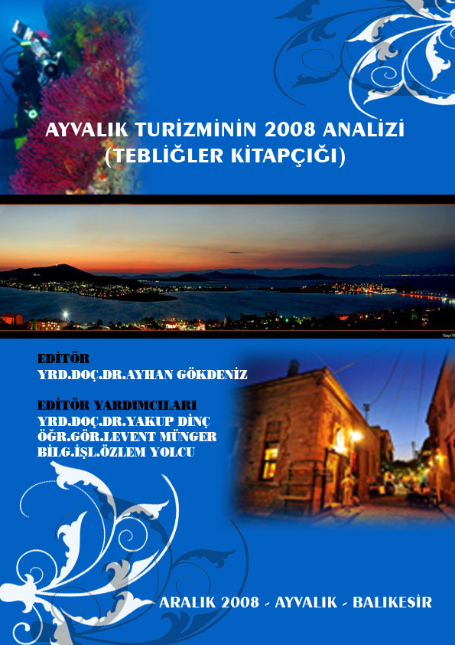**

**-İ-**

**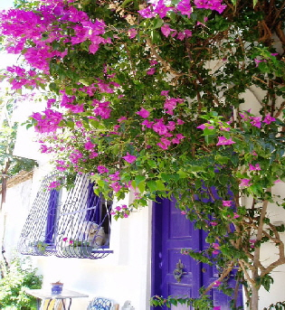**

**EDİTÖR**

**YRD.DOÇ.DR.AYHAN GÖKDENİZ**

**-İİ-**

**ÖNSÖZ**

Balıkesir ve yöresi sahip olduğu zengin turizm potansiyeli ile Türkiye’de önemli bir yere sahiptir. Ancak yöre, uluslar arası turizm pazarından henüz alması gereken payı alamamaktadır. Bunun en önemli nedeni yörenin gerek yurt içi ve gerekse yurtdışında yeterince tanınmamasıdır. Balıkesir bulunduğu coğrafi konum sınırları içinde yer alan doğal kaynak ve korunan alan sistemi ile ulusal ve uluslararası önemde turizm potansiyeli yüksek olan bir kenttir. Ulusal boyutlarda ele alındığında “doğa koruma”, “korunan alan”, “ormancılık-turizm” gibi günümüz toplumlarında güncel konuların başında yer alan ilgi alanları yönünden de Balıkesir, ülkemizdeki ayrıcalıklı kentler arasında sayılabilir.

Ayvalık, sahip olduğu kültürel ve doğal yapısı ile bölgenin ve ülkemizin önemli turizm merkezlerinden biridir. Özellikle büyük metropollere ulaşım kolaylığı nedeni ile iç turizmde tercih edilen Ayvalık, sadece yaz aylarında değil, sezon dışında da hafta sonu turlarda önemli bir yere sahiptir. Ayvalık yakın çevresinde; Ali Bey Adası, Merkez, Sarımsaklı ve Altınova gibi farklı turizm potansiyellerinin olması avantaj sağlamaktadır.

Ayvalık ilçesi; zengin tarihi, kültürel ve doğal kaynaklarının dışında mevcut turistik tesisleri ile gerek uluslararası gerekse ulusal düzeyde oluşan turizm hareketliliğini karşılayabilecek potansiyele sahiptir. Ancak, gerek ulusal nitelikte gerekse uluslararası nitelikte yeterli ve etkin tanıtımın yapılamaması Ayvalık’ın mevcut turizm potansiyelinin atıl kalmasına neden olmaktadır. Ayvalık’ın atıl kalan turizm potansiyelinin dönüştürülebilmesi için tanıtma faaliyetleri etkin bir şekilde yürütülmelidir.

Ayvalık’ın doğal güzellikleri, kıyı olanakları, iklimi ve doğal limanı turizm potansiyelini olumlu yönde etkilemektedir. İlçenin doğal güzelliklerinin yanı sıra Ayvalık merkez ve Alibey Adası’ndaki Neoklasik sivil mimari örneklerinin oluşturduğu kent dokusu da turizm arzını zenginleştirmektedir. Esas itibariyle ilçe açık bir müze görünümündedir. Ayrıca, çevre il ve ilçelerde bulunan antik kentler de turizm açısından büyük önem taşımaktadır.

Tanıtma faaliyeti, potansiyel müşteri grubu olarak belirlenen hedef kitleler üzerinde gerçekleştirilmelidir. Ayvalık’a yönelik turizm talebini arttırmak için yürütülecek tanıtma faaliyetlerinin belirli bir plan ve politika dahilinde açık, sürekli ve sistemli bir şekilde yürütülmelidir. İlçe zengin tarihi, kültürel ve doğal kaynakların dışında mevcut turistik tesisleri ile gerek uluslararası gerekse iç turizm faaliyetlerinde oluşan talebi karşılayabilecek turizm potansiyeline sahiptir. Bu bağlamda Ayvalık ilçesinin bir marka olabilmesi için profesyonel, bu işte kendini kanıtlamış kurumlardan yararlanılması şarttır. Yine, markayı belirlerken konulması gereken hedefin eldeki verilerle beraber, diğer turizm merkezlerinin dışında bir konumlandırma yapmak şarttır. Ayvalık’ın turizm sektörünü de etkileyen teknik ve alt yapı sorunlarının giderilmesinde de bilimsel çalışmalardan yararlanmak faydalı olacaktır.

Ayvalık’ta bu amaçla yıllık turizm toplantılarından birisi ve akademik anlamda en önemlisi Balıkesir Üniversitesi Ayvalık Meslek Yüksekokulu’nda Kasım 2008’de yapılmış ve yapılan konuşma, değerlendirme ve öneriler bu kitapçıkta toplanmaya çalışılmıştır.”Ayvalık Turizmi-2008, Sorunları ve Çözüm Önerileri” ile ilgili ilk yazılı eser olması nedeniyle de bu panel önemli bir boşluğu doldurmuştur.

Bu vesileyle panelin başından sonuna kadar emeği geçen başta Ayvalık Kaymakamı Sn.Nihat Nalbant’a, Belediye Başkanı Sn.Hasan Bülent Türközen’e ve Rektör Yardımcısı Prof.Dr.Turgut Özdemir’e ve daire amirlerine, tüm katılımcı, panelist ve turizmcilere teşekkür ederim. Son olarak bu çalışmayı hayata geçirmemizde bize katkı veren çok değerli mesai arkadaşlarıma da (akademik ve idari personel ) ayrıca teşekkür ederim.

Yrd.Doç.Dr Ayhan GÖKDENİZ Ayvalık - Aralık 2008

**İİİ-**

İÇİNDEKİLER

**Kapak** ………………………………………………………………………………………..İ

**Önsöz**…...…………………………………………………………………………………….İİ

**İçindekiler**……………………………………………………………………………………İİİ

**Panel Program Akışı**………………………………………………………………………...IV

**A-Protokol Konuşmaları**

İlçe Turizm Müdürü Mustafa TEKİN …………………………………………….................. 1

BAÜ Ayvalık MYO Müdürü Yrd.Doç.Dr.Ayhan GÖKDENİZ ……………………………..4

Ayvalık Belediye Başkanı H.Bülent TÜRKÖZEN ………………………………………….. 6

BAÜ Rektör Yardımcısı Prof.Dr.Turgut ÖZDEMİR………………………………………... 7

Ayvalık Kaymakamı Nihat NALBANT ……………………………………………..……… 9

**B-Panel :Ayvalık Turizminin 2008 Analizi**……………………………………………… 10

Panel Yöneticisi: .Prof.Dr.Oya AYTEMİZ SEYMEN- BAÜ Sos.Bil.Enst. Müdürü

Panelist 1: Yrd.Doç.Dr.Ayhan GÖKDENİZ –BAÜ Ayvalık MYO Öğretim Üyesi……….. 11

Panelist 2: Volkan ALTINTAŞ-turizmhaberleri.com Akademik Turizm Danışmanı…...…. 20

Panelist 3: Seval ÖZDEMİR –Ayvalık Otelciler ve Pansiyoncular Derneği (AYOP) Bşk.... 21

Panelist 4: İlker BERK-Berk Oteller Yönetim Kurulu Bşk.-Ayvalık…………………........ 23

Panelist 5: Mazhar Nuh KATARİ-Ayvalık Ticaret Odası Meclis Üyesi ………………...... 25

Panelist 6: Ali ÇÖREK-Ayvalık Ticaret Odası Meclis Üyesi …………………………….... 26

Panelist 7: Alp SEZEK-Seyahat Acentaları Temsilcisi-Ayvalık……………...………...…... 28

Panelist 8: Zafer ERGÜL-Setur Marina Müdürü-Ayvalık …………………………….….... 29

**C-Değerlendirme ve Sonuç Toplantı**…………….…………………………………….…..32

Oturum Başkanı: Prof.Dr.Turgut ÖZDEMİR (BAÜ Rektör Yardımcısı )

Panelist 1: Yrd.Doç.Dr.Ayhan GÖKDENİZ (BAÜ Ayvalık MYO Müdürü )

Panelist 2: Seval ÖZDEMİR (Ayvalık Otelciler ve Pansiyoncular Derneği Bşk (AYOP)

**Sonuç ve Öneriler**………………………...……………………………………………..…...32

**D-Panel Çıktısı**:

Ayvalık İlçesi Turizm Geliştirme ve Alt Yapı Hizmet Birliği (AYTUGEB) Kurulması..…..36

31.10.2009 tarih ve 27392 sayılı Resmi Gazete Örneği ………………………………..……37

AYTUGEB Tüzüğü …………………………………………………………………….…...38

**E-EKLER** (Panelle İlgili Yerel ve Ulusal Basında Çıkan Haber Örnekleri )

**-İV-**

**AYVALIK TURİZMİNİN 2008 ANALİZİ**

**PROGRAM AKIŞI**

**13.00 - Saygı Duruşu ve İstiklal Marşı**

**13.00 -Protokol Konuşmaları**

* + **Sn. Mustafa TEKİN**
  + Ayvalık İlçe Turizm Müdürü
  + **Sn.Yrd.Doç.Dr.Ayhan GÖKDENİZ**
  + Balıkesir Üniversitesi Ayvalık Meslek Yüksekokulu Müdürü
  + **Sn.Hasan Bülent TÜRKÖZEN**
  + Ayvalık Belediye Başkanı
  + **Sn.Prof.Dr.Turgut ÖZDEMİR**
  + Balıkesir Üniversitesi Rektör Yardımcısı
  + **Sn.Nihat NALBANT**
  + Ayvalık Kaymakamı

**13.30** - “**Ayvalık Turizminin 2008 Analizi” Oturumu**

**Oturum Başkanı:** Prof.Dr.Oya AYTEMİZ SEYMEN (Balıkesir Üniversitesi)

**Panelistler:**

* Yrd.Doç.Dr.Ayhan GÖKDENİZ (BAÜ-Ayvalık MYO Öğretim Üyesi)
* Volkan ALTINTAŞ (turizmhaberleri.com Akademik Danışmanı-Antalya)
* Seval ÖZDEMİR (Ayvalık Otelciler ve Pansiyoncular Derneği Başkanı)
* İlker BERK-Berk Oteller Yönetim Kurulu Bşk.-Ayvalık
* Mazhar Nuh KATARİ (Ayvalık Ticaret Odası Meclis Üyesi)
* Ali ÇÖREK (Ayvalık Ticaret Odası Meclis Üyesi)
* Alp SEZEK (Seyahat Acentaları Temsilcisi-Ayvalık)
* Zafer ERGÜL (Setur Marina Müdürü-Ayvalık)

**15.00- Restorasyon Atölyesinin Açılışı**

**15.30- Kahve Molası**

**16.00- Değerlendirme ve Sonuç Toplantısı**

**Oturum Başkanı:**Prof.Dr.Turgut ÖZDEMİR –Balıkesir Üniversitesi Rektör Yrd.

**Panelist 1**: Yrd.Doç.Dr.Ayhan GÖKDENİZ (BAÜ Ayvalık MYO Müdürü)

**Panelist 2**: Seval ÖZDEMİR (Ayvalık Otelciler ve Pansiyoncular Derneği (AYOP) Başkanı

**Çözüm – Öneriler**

**16.30- KAPANIŞ**

**A-PROTOKOL AÇILIŞ KONUŞMALARI**

**1-Ayvalık İlçe Turizm Müdürü:Sayın Mustafa TEKİN’in Konuşması**

**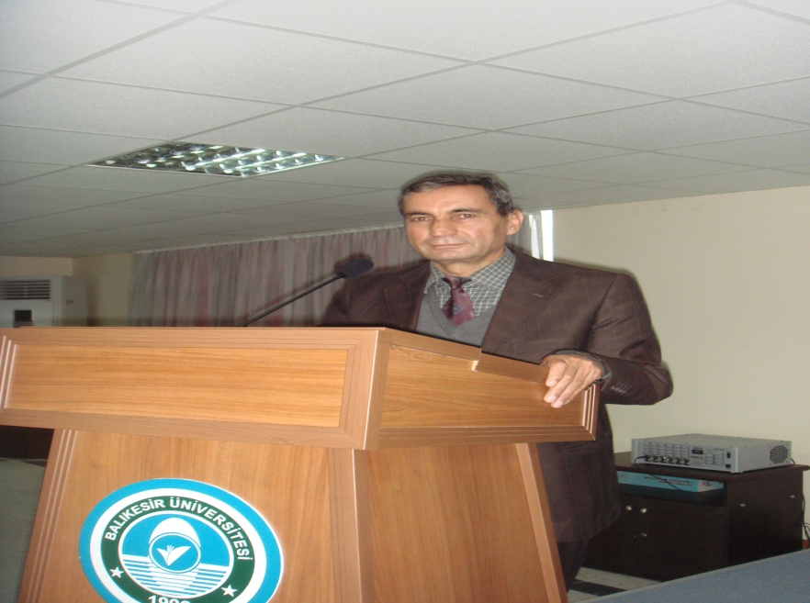**

Bugün burada 2008 yılının turizmini değerlendirmek üzere toplanmış bulunmaktayız. İlgili tarafların konuşmacıları 2008 yılında yaşadıklarını bizlere anlatacaklar.Ayvalık’la ilgili istatistikleri incelediğimiz zaman geçen senelere göre önemli sayılacak artışlar olmuştur. 2007 yılına göre 2008 yılı %100 artış kaydetmiştir. Bu hem yerli turistte hem de yabancı turistte gördüğümüz bir artıştır.

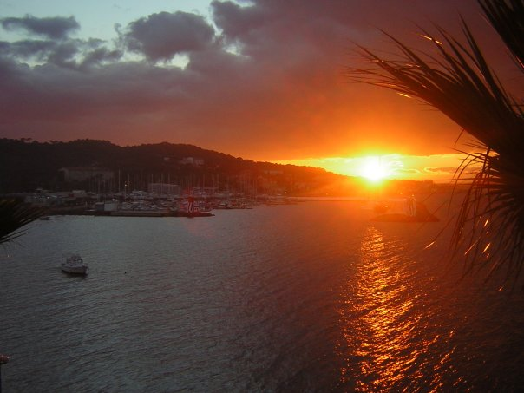

Buna göre bunlar yeterli değildir. Çünkü burası Ayvalık. Allah Ayvalık’a hiçbir şeyi esirgememiş, bol bol vermiş;

* Temiz oksijeni bol bir hava
* Doğal güzellikler (ülkemizin başka bir yerinde 24 adası, adeta dantel gibi örülmüş zeytin ve çam ağaçları ile kucaklaşan koyları yoktur)
* Açıkhava müzesi görümünde 1800 civarında korumalı neo-klasik evi
* Sivil ve dini mimari yapıları vebitki örtüsü
* Güneşi, denizi ve insanı yazın terletmeyen ve serin tutan imbat rüzgarı,
* Dünyanın sayılı plajları arasında sayılan ve kumu üzerine yapışmayan Sarmısaklı ve Altınova plajları,
* Şeytan sofrası, Cennet tepesi ve Türkiye’nin en büyük tabiat parkı
* Sualtı zenginlikleri. Ülkemizin en zengin mercanları, deniz tavşanı ve deniz yıldızı Ayvalık’a has yılın her günü dalış yapılabilirliği ve 60’tan fazla dalış noktası.
* Zeytinyağlı yemekleri, deniz ürünleri, ot yemekleri ve Tekne gezileri ile…

Birçok özelliği bulunmaktadır. Sizlere Ayvalık’ta bulunan konaklama tesisleri hakkında bilgi sunmak istiyorum.

**İlçemizde;**

17 Adet Turz. İşlt. Belgeli Tes. 1329 oda 2706 yatak

3 Adet Yatırım Belgeli Tes. 207 oda 416 yatak

**Toplam**: 1536 oda 3122 yatak

1 Adet Marina

1 Adet Çekek Yeri

*Toplamda 22 adet Turizm İşletme ve Yatırım Belgeli Tesis*

**Ayvalık;**

21 Adet Otel 374 oda 804 yatak

8 Adet Motel 76 oda 182 yatak

6 Adet Apart 98 oda 416 yatak

35 Adet Pansiyon 250 oda 573 yatak

**Toplam:** 798 oda 1975 yatak

**Sarmısaklı;**

34 Adet Otel 1354 oda 3270 yatak

17 Adet Motel 548 oda 1411 yatak

19 Adet Apart 426 oda 1247 yatak

10 Adet Pansiyon 120 oda 419 yatak

**Toplam:** 2248 oda 6397 yatak

**Altınova;** 3 adet otel ve pansiyon ile 60 oda ve 120 yatak mevcuttur.

Turizm Belgeli İşletme ve Yatırım Belgeli Tesislerin Ayvalık ve Beldelerine Göre Dağılımı:

Ayvalık : 798 oda 1975 yatak

Sarmısaklı : 2448 oda 6397 yatak

Altınova : 60 oda 120 yatak

**Toplam:** 4842 oda 11614 yatak

İlçemizde kamplar ve ikinci konuttan kiraya verenleri de dikkate alırsak, yaklaşık 15.000 civarında bir yatak kapasitesine sahibiz.

4 yıldır Ayvalık’tayım yeni bir konaklama tesisi açılmadı, sürekli kapalı tutulanda 2 adet otel bulunmaktadır. Bunlar; Toronto ve Murat Reis Otelleridir.

**Teşekkür ederim.**

**2- Balıkesir Üniversitesi Ayvalık Meslek Yüksekokulu Müdürü:SayınYrd.Doç.Dr.AyhanGÖKDENİZ’in Konuşması**

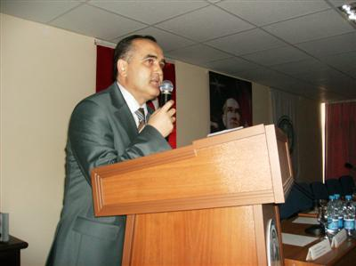

Günümüzde gittikçe artan rekabet koşulları altında işletmelerin varlıklarını sürdürebilmeleri, onların karlı bir şekilde işletilmelerine bağlıdır. Rekabet gücünü belirleyen faktörlerin temelinde ise; müşteri ihtiyaç ve güdülerine göre hizmet anlayışı, işletmenin iç ve dış piyasada etkin tanıtımı ve pazarlanması yanında, işletmede kalan müşterilerin tatillerini büyük bir haz içerisinde geçirmeleri ve işletmeden memnun ayrılması yatar.

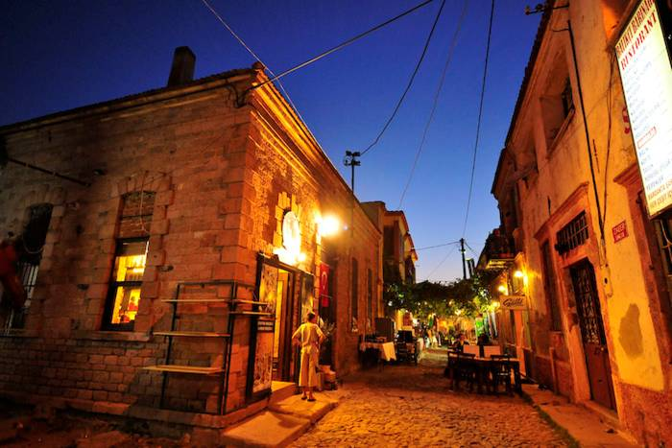

Edremit Körfez Bölgesi’nin bir turizm potansiyeline sahip olmasına rağmen turizm işletmelerinin hizmet kalitelerinin yetersiz olması en önemli sorun olarak belirlenmiştir. Ayrıca, Ayvalık içerisinde ve Alibey (Cunda) Adası’nda tarihi sokak ve evlerin geçmişi ve gelecek kuşaklara aktarılması konusunda ciddi sıkıntılar olduğu tespit edilmiştir. Bu nedenle, turizm sektörünü canlandırmak, yörenin turizm sezonunu uzatmak ve bunları yaparken de en çok ihtiyaç duyulan alt sektörlerde kalifiye elemanları yetiştirmek Yüksekokulumuzun temel amaçları arasındadır.

Balıkesir ili ve özellikle kıyı kesimi son yıllarda turizm adına gelişmelerin yaşandığı bir bölgedir. Ülke içerisinde, ekonomik koşulların olumsuz gidişatından kötü yönde etkilenen grupların başında gençler gelmektedir. Ancak, ülkenin sıkıntılı ekonomik durumu nedeniyle bu grupların durumlarının iyileştirilmesi için fazla bir şey yapılamamıştır. Bölgede sanayinin fazla gelişmemesi, genç gruplara yeteri kadar istihdam olanağının yaratılmamasına yol açmıştır.

Balıkesir yöresine gelen özellikle yerli turistlerin emekli, çocuklu ve aile fertleriyle beraber hareket eden gruplar olduklarından, turistik tesislerin çocuklu ailelere uygun hizmet sunmaları gereklidir. Konaklama işletmelerinin eğlence bölümü çocuklara ve büyüklere yönelik çocuk parkları, atari salonları, animasyonlar, şov geceleri su parkları hizmetlerini vermeleri gerekir. Balıkesir ilinde bulunan doğal ve kültürel varlıkların korunması, bu değerlerin varlıklarını sürdürmelerini sağlanması için yörede faaliyet gösteren turizm işletmeleri ve kamu kuruluşlarının sürdürülebilir turizm politikasını izlemeleri bir zorunluluk olmalıdır.

Ayvalık, irili ufaklı şirin koyları, doğal, tarihsel ve kültürel değerleri ile yalnız Türkiye'nin değil, Ege’nin en güzel tatil merkezlerinden birisidir. İklim koşulları, yeterli turistik alt yapısı, sayısız - eşsiz güzellikteki koyları, berrak ve tertemiz suları ile sualtı turizmi merkezi oluşturulabilecek ideal bir konumdadır.Geniş turizm kaynaklarına sahip Ayvalık ilçesinde deniz-güneş-kum yanında sağlık turizmi, kırsal turizm, eko turizm, kültürel turizm, su altı turizmi gibi olanaklarda mevcuttur. Bunların yanında yörede yat turizmi, kongre turizmi, yayla turizmi, su sporları turizmi, inanç turizmi gibi değişik alternatif imkanlarda bulunmaktadır. Bu turizm çeşitlerine hizmet verecek kalifiye personel ve yöre rehberleri yetiştirilmesi için eğitim ve kamu kurumları beraber hareket etmelidirler.

Bugünkü panelin amacı; Ayvalık ve yöre turizmini bir bütün olarak ele almak ve çözüm önerileri getirmektir. Panelimize değişik kurumlardan toplam 8 akademisyen ve teorisyen katılmakta, yaşadığı deneyim ve tecrübeleri bizimle paylaşmaktadırlar. Öncelikle bu panelin yöre ve ülke turizmine hayırlı olmasını diler, emeği geçen herkese teşekkür ederim.

**3- Ayvalık Belediye Başkanı:Sayın Hasan Bülent TÜRKÖZEN’in**

**Konuşması**

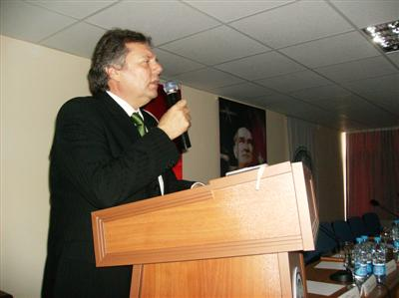

Sayın Kaymakamımız başta olmak üzere Yüksekokulumuz, Ticaret Odamız, Esnaf Odalarımız, otelciler ve Pansiyoncular Derneğimiz, Seyahat Acentalarımız ve sektörün bütün aktörleri bugün burada ve aramızdadırlar. Şimdiye kadar yapılan çalışmalarla Ayvalık’ı bir yerlere getirmeyi hedefledik ancak bundan sonra tamamen profesyonel çalışma sürecine girilmesi gerekiyor. Artık Ayvalık’ın amatör çalışmaları terk etmesi gerekiyor.

Ayvalık’ta Turizm Tanıtım Müdürlüğümüz var. Üniversite bu işin içinde çok önemli bir role sahiptir. Ayvalık’ın turizmi bu toplantıda yapılacak analizden sonra kısa ve orta vade hedefleri net olarak belirlenip uygulamaya konulmalıdır. Sadece, bizim veyaacentalarve otelcilerin yaptığı çalışmalar dağınık halde kalıp, gidebilir. Bunları bir araya toplayarak, Ayvalık’ı daha sağlıklı ve daha kısa zamanda hedeflediğimiz üst noktalara taşıyacağımıza inanıyorum. Bu toplantıdan çok büyük beklentilerim var, genç turizm öğrencilerinin de bu çalışmaların içinde aktif olarak katılımlarını bekliyorum.

Bu toplantıyı düzenleyen başta Yüksekokul Müdürüm olmak üzere emeği geçen herkesi kutluyor ve tebrik ediyorum. Panelin yöre ve bölge turizmine katkı sağlayacağına yürekten inanıyorum.Sevgiler saygılar sunarım.

**Teşekkür ederim.**

**4- Balıkesir Üniversitesi Rektör Yardımcısı: Sayın Prof.Dr.Turgut ÖZDEMİR ’in Konuşması**

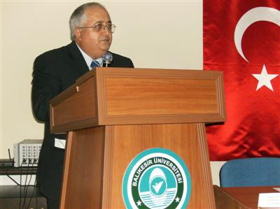

Sektörlerin ekonomi üzerindeki en belirgin etkisi, yaratılan istihdamdır. Turizm sektörü emek - yoğun bir sektör olduğu için, turizm ile istihdam arasında önemli bir ilişki bulunmaktadır. Diğer bir ifade ile, sektörde birebir hizmet anlayışı söz konusudur. Turizm sektöründe yaşanan hızlı değişmeler ve rekabet karşısında, konaklama işletmelerinin istihdam alanında bilgili, yetenekli ve kalifiye elemanları çalıştırması bir zorunluluk haline gelmiştir.

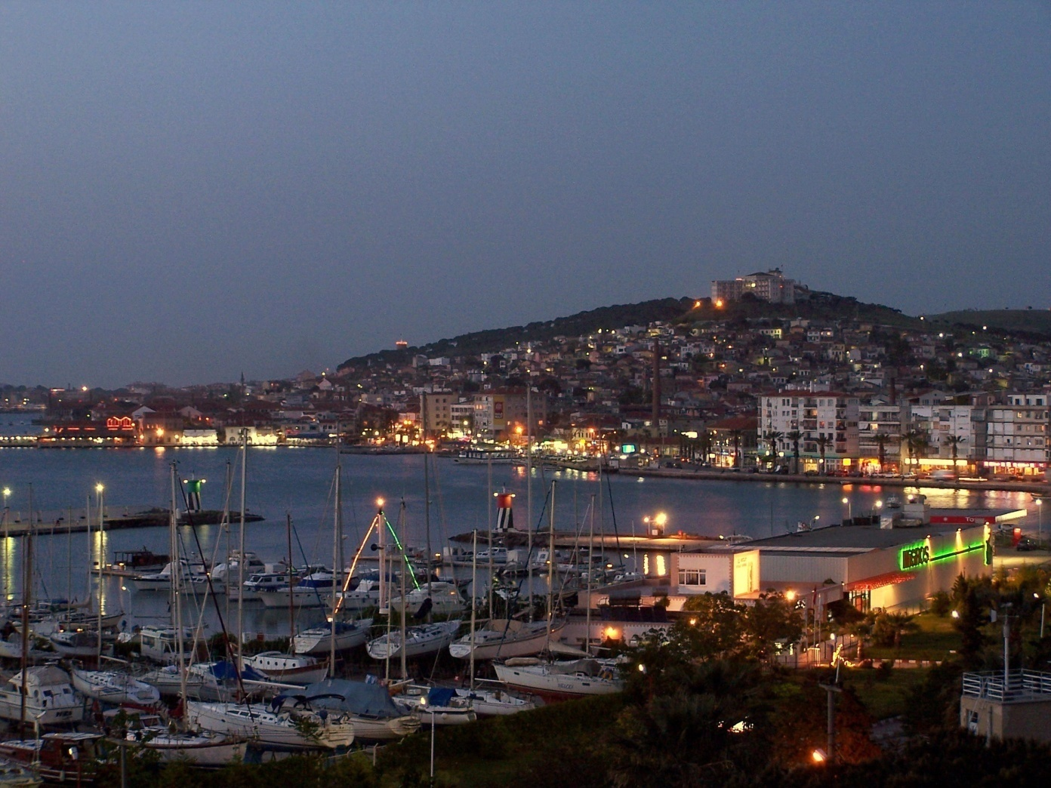

Konaklama işletmelerinde nitelikli ve kalifiye eleman çalıştırılması hiç kuşku yok ki işletmenin mevcut hizmet standardını da yükseltecektir. Bu olayın taraflarından birisi ve bence en önemlisi bu eğitimi veren kurum ve kuruluşlardır. Diğer taraf ise, sektördeki uygulayıcı aktörlerdir. Ayvalık Meslek Yüksekokulu; 1993 yılında açılan ve benim kurucu müdürlüğünü yaptığım, bugün 650 öğrencisi olan ve turizm eğitimi veren önemli bir kurumumuzdur.Bu bağlamda mesleki turizm eğitimi, turizm sektörünün ihtiyaç duyduğu, araştırma ve planlama çalışmalarını geliştirecek, işletmelerin verimliliğini arttıracak ve bu sektördeki yenilikleri takip edebilecek bilimsel metotların ortaya çıkarılması için yapılan eğitimdir.

Edremit havalimanının uluslar arası charter seferlerine açılabilmesi için yeterli altyapı ve üst yapı projelerinin tamamlanması bölgenin iç turizm ağırlıklı olma özelliğini kıracaktır. Böylece, yabancı tur operatörleri kataloglarında Ayvalık yöresine de yer ayırabileceklerdir. Devlet Hava Meydanlarının bu havalimanımıza gerekli alt ve üst yapı yatırımlarını yapmasını sağlamak amacıyla gerekli düzenlemelerin yapılması gereklidir.

Ayvalık’da bulunan doğal ve kültürel varlıkların korunması, bu değerlerin varlıklarını sürdürmelerini sağlanması için yörede faaliyet gösteren turizm işletmeleri ve kamu kuruluşlarının sürdürülebilir turizm politikasını izlemeleri bir zorunluluk olmalıdır. Bu noktada Alibey Adası’ndaki (Cunda Adası) taş mimarisiyle eski neo klasik döneme ait evlerin kültür turizmi amaçlı turlara tahsis edilerek turizme kazandırılması gerekmektedir. Bu nedenle evlerin aslına uygun olarak restore edilmesi için yasal düzenlemelerin yapılması gerekmektedir.

Ayvalık yöresine gelen yerli turistlerin sayısını artırmak aynı zamanda geceleme sayısını yükseltmek için değişik paket programlar sunulmalıdır. Seyahat acentalarının yöreye paket turlar düzenlemeleri için gerekli girişimler ve tedbirler alınmalıdır.

Yöredeki alt yapı sorunlarının en kısa zamanda çözülmesi için özel ve kamu sektörlerinin ortaklaşa çevre yönetim sistemini uygulamaları gerekmektedir. Artan çevresel kaygılar sonucunda doğaya ilgi artmaktadır. Turistler değişik ürünler aramaktadırlar. Buna bağlı olarak da ülkeler değişik ürünler yaratmak peşindedirler.

İşte turizmde ürün çeşitlendirmede de iyi korunmuş doğal ve sosyal çevrede geliştirilebilecek güçlü bir imaja sahip olan eko turizmdir.

Sözlerimi Sayın Rektörümüzün sevgi ve başarı dilekleriyle bitirmek istiyorum. Bu toplantıyı gerçekleştiren başta Yüksekokul Müdürü olmak üzere ilçe turizm müdürüne, sayın belediye başkanlarıma, sayın kaymakamıma ve emeği geçen tüm çalışanlara ve sektör temsilcilerine teşekkür eder, saygılar sunarım.

**5- Ayvalık Kaymakamı:Sayın NihatNALBANT’ın Konuşması**

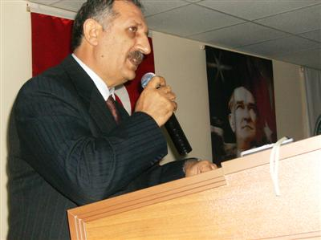

Ayvalık’ı gerçekten bir doğa cenneti olarak vasıflandırabiliriz. Doğal adaları, tabiat parkları, klasik ve neo-klasik evleri ve yaşam kültürü ile Ayvalık bir o kadar da eski bir şehirdir.Ama bütün bu artılara rağmen Ayvalık’ta turizm yok desem belki bana kızacaksınız ama dost acı söyler. Güzel bir tablo çizemeyeceğim ama karamsarda değilim. Yalnız burada sizleri de kendimi de kandırmaya gerek yok. Ayvalık her geçen gün geriye gidiyor. Ayvalık’ı umduğum şekilde bulamadım. Ayvalık’a girerken şehri belirten bir tabela görmedim. Allahtan biraz deniz ve yeşillik var. Tanıdıkça içim cız etmeye başladı.

Nereye götüreceğiz bu Ayvalık’ı 2 tane 5 yıldızlı otelde Japonlar kalıyor. Yemeklerini yiyip uyuyorlar, sonra kalkıp gidiyorlar. İlçede konaklayanlar sınıfına biz bunu mu dahil ediyoruz? Öyle bir fiyatla geliyorlar ki, üstüne para mı versek diyorum. Ayvalık’ın büyük değerleri var. Hepimize bu konuda çok iş düşüyor

Tarihi eserlerin yok oluşunu, çevrenin kirletilişini gördüm. Çöplerin sağ-sola atıldığını gördüm ve insan elinin değmediği yerde cennetin olduğunu gördüm. Yok olan bir kültür-tarih ve çevre; buraya gelen yazlıkçıların buranın esnafına katkısı yok. Sadece belediyeciler İller bankasından ödenek alıyor ve 10 bin insana hizmet veriyor. Ben eski kaymakamlık lojmanını restore ederek Kaymakamlığı oraya taşıyacağım. O sokağı başkanımızın da projesi ile insanlara göstermek lazım. Taksiyarhis Kilisesi 2009 programına alındığı söylendi. Umarım bir aksilik olmaz, eğer onarılırsa dünya mirasına katkısı olacaktır. Onun için elimizden geleni yapmalı ve çok çalışmalıyız.

Emeği geçen herkesi özellikle Yüksekokul Müdürümüzü turizm aktörlerinin hepsini bu salonda buluşturduğu için teşekkür ederim.

**B- PANEL: AYVALIK TURİZMİNİN 2008 ANALİZİ**

**Panel Yöneticisi**: Prof.Dr.Oya AYTEMİZ SEYMEN-BAÜ Sos.Bil.Enst. Müdürü

**Panelistler:**

* Yrd.Doç.Dr.Ayhan GÖKDENİZ (BAÜ-Ayvalık MYO Öğretim Üyesi)
* Volkan ALTINTAŞ (turizmhaberleri.com Akademik Danışmanı-Antalya)
* Seval ÖZDEMİR (Ayvalık Otelciler ve Pansiyoncular Derneği Başkanı)
* İlker BERK-Berk Oteller Yönetim Kurulu Bşk.-Ayvalık
* Mazhar Nuh KATARİ (Ayvalık Ticaret Odası Meclis Üyesi)
* Ali ÇÖREK (Ayvalık Ticaret Odası Meclis Üyesi)
* Alp SEZEK (Seyahat Acentaları Temsilcisi-Ayvalık)
* Zafer ERGÜL (Setur Marina Müdürü-Ayvalık)

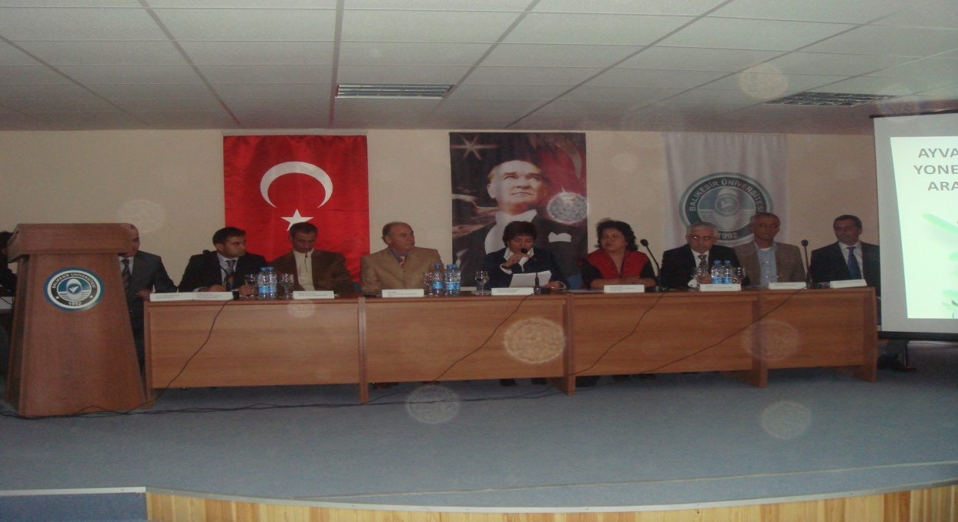

**Panelist 1: Balıkesir Üniversitesi Ayvalık Meslek Yüksekokulu Müdürü: Yrd.Doç.Dr.AyhanGÖKDENİZ’in Sunumu**

***1-İÇ TURİZMDE ÖNEMLİ BİR DESTİNASYON OLAN AYVALIK’TA MÜŞTERİ ARZINA YÖNELİK AMPİRİK BİR ARAŞTIRMA***

***1.a. AraştırmanınEvreniveÖrneklemi***

Ülke turizminin gelişmesi ülkeye gelen yabancı turist sayısının arttırılması kadar iç turizmin geliştirilmesine de bağlıdır. Ancak ülkemizin iç turizm bakımından istenen düzeyde geliştiğini ve turizmin yarattığı katma değerin ülke sathına yayıldığını söylemek ne yazık ki mümkün değildir. Buradan hareketle gerçekleştirilen çalışmada, iç turizm açısından önemli bir cazibe merkezi olan Ayvalık yöresinin arzla ilgili mevcut durumun belirlenmesi hedeflenmiştir.

  Bu çalışmada turizm gelirleri açısından önemli bir noktaya gelememiş olan Balıkesir İli (yapısal ekonomik kurgu; bunda etkendir) Ayvalık ilçesinin hizmet sektörüne katkısı incelenmiştir. 2000 yılından bu yana Balıkesir ilinin hizmet sektörüne katkısı hızlı bir düşüş göstermiştir***. (2000 Yılından bugüne değişim % 27 )*** Genel anlamda Marmara Bölgesi’nin hizmet payı içinde ***% 53.6lık***oranı bulunan Balıkesir ilinin, gelişmişlik düzeyi bakımından ikinci sırasında yer alan Ayvalık ilçesinde, yerli turist potansiyeli bu çalışmada ortaya konulmuştur. Bu örneklemde; arz yönünden geniş kapsamlı bir araştırma yapılarak, iç turizm potansiyelinin yeniden canlandırılması için yapılması gerekenler ortaya çıkarılmıştır.

Araştırmanın arz bakımından ana kütlesini Ayvalık yöresinde faaliyet gösteren tüm konaklama işletmeleri oluşturmaktadır. Araştırmanın arz ile ilgili anket çalışması, 7-24 Kasım 2008 tarih aralığında yapılmıştır. Çalışmanın sezon dışında yapılmış olması nedeniyle 161 konaklama işletmesinin açık olan 85 tanesine, anket soru formu gönderilmiş ve bunların 79 tanesi geri dönmüştür. Ancak, bu anketlerin 3’ ü bilgilerin eksik olması nedeniyle değerlendirme dışı bırakılmış ve sonuçlar 76 konaklama işletmesi üzerinden değerlendirilmiştir. Arza yönelik anket çalışması da; Ayvalık (merkez) Küçükköy Beldesi ve Alibey (Cunda) Adası’ndaki turistik işletmeler üzerinde yapılmıştır. Soru formlarının geri dönüş oranı % 92’dir.

***1.b. Verilerin Toplanması ve Analizi:***

Ayvalık yöresinde iç turizm potansiyelinin belirlenmesine yönelik olarak gerçekleştirilen bu araştırmada, anket yöntemi kullanılmıştır. Anket soruları hazırlanmadan önce daha önce yapılmış;(Türsab (2007), Türkiye Turizm Stratajisi-2023, Balıkesir Yöresinde Yerli Turist Profili Araştırması (2004), Özdemir (1999),Yaşar (1996) ve Aşık (1996)çalışmaları gözden geçirilmiş ve bu çalışmalarda kullanılan anket formları taranmak suretiyle anket formu düzenlenmiştir. Araştırmada; toplam 20 anket soru bulunmaktadır. Anketin ilgili gruba uygulanmasından önce, ankette yer alan her bir ifadenin araştırma amacına uygunluğu, anlaşılırlığı ve yeterliliği konusunda gerekli değerlendirmeler yapılarak, sorular kolayca anlaşılabilecek hale getirilmiştir. Anket soruları oluşturulduktan sonra, arz anketi için yaklaşık 10 yönetici, ile bir ön araştırma yapılmış, alınan cevaplara göre sorular gözden geçirilmiş ve yeniden tanzim edilmiştir.

Verilerin toplanmasında kullanılan arz anketi soru formu; toplam 14 kapalı ve 6 açık uçlu soru içermektedir. Anket formunun ilk 4 sorusu işletmeye ait bilgilerden, sonraki sorular yörenin turizm arz yapısını ve sorunlarını sorgulayan sorulardan oluşmaktadır. Sorular çoktan seçmeli, sıralama soruları ve açık uçlu olarak dizayn edilmiştir.

Verilerin değerlendirilmesi; SPSS 13.0 paket programı ile yapılmıştır. Anket sorularının güvenilirliği test edilmiş ve arza yönelik anketin güvenirlik katsayısı Cronbach α= 0.93, talebe yönelik anketin güvenirlik katsayısı Cronbach α= 0.87 bulunmuştur. Anlamlılık düzeyi α= 0,05 olarak kabul edilmiştir. Toplanan veriler için veri tipine bağlı olarak frekans, yüzde, standart sapma, aritmetik ortalama ve karşılaştırmalı tablolar gibi tanımlayıcı istatistikler kullanılmıştır. Elde edilen sonuçlar grafik haline dönüştürülmüş ve yorumlanmıştır.

Çalışmanın sağlıklı veriler yaratması için, Ayvalık İlçesi bağlamında arz ile ilgili kısmı; ilgili otel, motel, pansiyon vb. tesislere anket formlarının gönderilmesi sonucu ilgili yöneticilerin formları doldurması yoluyla yapılmıştır.

**2. Ayvalık’ta İç Turizmle İlgili Turistik Konaklama İşletmeleriÜzerinde Yapılan**

**Araştırma Sonuçları**

**Grafik 1**

**Ayvalık Konaklama İşletmelerine Ait Bilgiler**

**Grafik 2**

**Konaklama İşletmelerinin Sezonluk \ Tüm Yıl Hizmet Süreleri**

**Grafik 3**

**Konaklama İşletmelerinin Doluluk Oranları\ Yüksek Sezon**

**Grafik 4**

**Konaklama İşletmelerinin Doluluk Oranları\Yıllık**

**Grafik 5**

**Konaklama İşletmelerinde Kalan Müşteri Profili**

**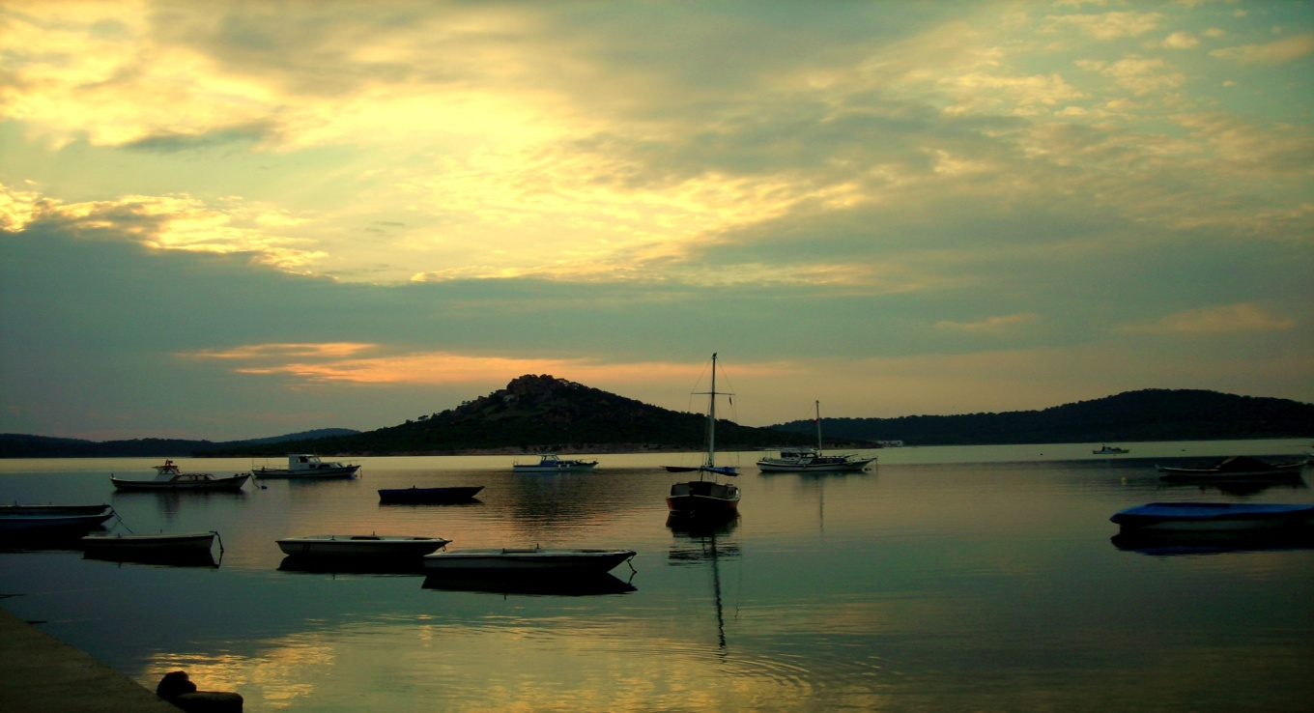**

**Grafik 6**

**Konaklama İşletmesine Gelen Turistlerin Geliş Şekilleri**

**Grafik 7**

**Yerli Müşterilerin Konaklama (Pansiyon) Şekli**

**Grafik 8**

**Konaklama İşletmelerinde Kalan Yerli Müşterilerin Ortalama**

**Konaklama Suresi**

**Grafik 9**

**Konaklama İşletmelerinde Müşterilere Yönelik Anket Formu Uygulaması**

**Grafik 10**

**Müşterilerin Yöreden Şikayet ve Beklentileri**

**Grafik 11**

**Konaklama İşletmelerine Göre Yerli Turistlerin Ayvalık’ a Geliş Amaçları**

**Grafik 12**

**Ayvalık’ta İç Turizmin Yeteri Kadar Geliip – Gelişmediği**

**Grafik 13**

**Ayvalık’ta İç Turizmin Gelişmeme Nedenleri**

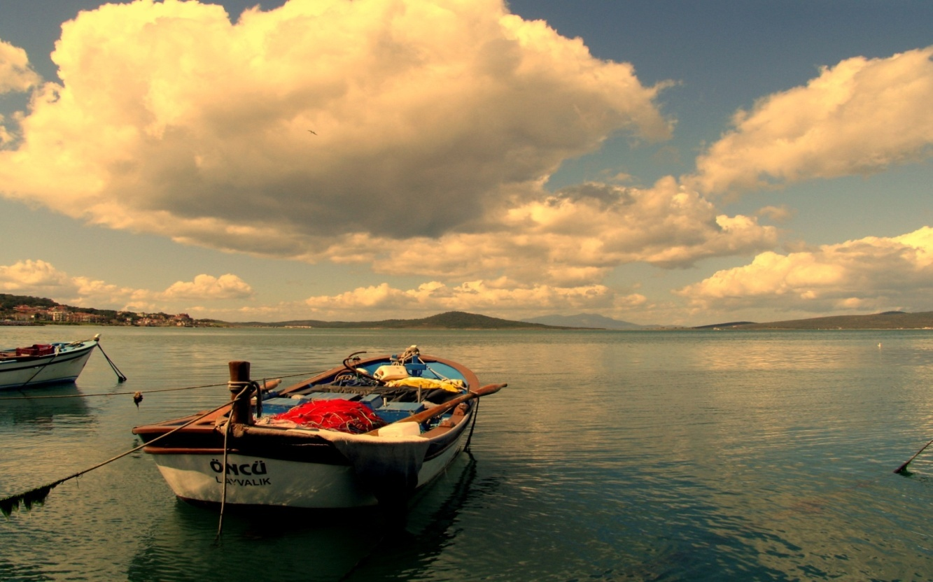

**Grafik 14**

**Yerli Müşteriye Yönelik Tanıtım ve Tutundurma Faaliyeti**

**Grafik 15**

**Tutundurma ve Tanıtım Faaliyetlerindeki Araç ve Kaynaklar**

**Grafik 16**

**Ayvalık Turizminde Makro Ölçekli En Güncel Sorun \ Sorunlar**

**Grafik 17**

**Ayvalık Turizminde Mikro Ölçekli En Güncel Sorun\Sorunlar**

**Grafik 18**

**Ayvalık’ ın Turizm Pastasından Daha Fazla Pay Alması İçin Yapılması Gerekenler**

**Grafik 19**

**Ayvalık’ın Turizmle İlgili Mevcut Sorunlarının Çözümü**

**Grafik 20**

**Ayvalık’ta Turizm Sorunları İle İlgili Çatı Örgütü İhtiyacı**



**Panelist 2**: **Sayın Volkan ALTINTAŞ’ın Sunumu (Turizmhaberleri.com Akademik Turizm Danışmanı)**

Ayvalık turizmi için Türkiye’de ve dünyada genel değerlendirilmelere ihtiyaç var. Birleşmiş Milletler Dünya Turizm Örgütü’nün Kasım 2008 de açıkladığı bizi de yakından ilgilendiren çok önemli bir rapor var. Dünyada turizm harcamaları 3.2 trilyon dolara ulaşmış durumdadır. Bunun yarattığı dolaylı istihdam 238 milyon civarı bir rakamdır. Bunun 2018 yılında 300 milyona yaklaşması öngörülüyor. Bu açıklamalar tüm dünya için önemli, bizim içinse son derece önemli verilerdir. Turizmhaberleri.com olarak üyesi olduğumuz TUYED’in açıkladığı araştırmalarda altı çizilen noktalardan birisi; 2009 yılında insanların uzun mesafelerden ziyade kısa ya da bulundukları ülkede iç turizme daha çok yönelecekleri şeklindedir. Bu nedenle; çalışmada 2009 için 10 turizm çeşidi belirlenmiştir. Bunlar; örneğin kamp turizmine ilgi artacağı ve çevre dostu otellerin sayısındada önemli talep artışları olacağı yönündedir. Türkiye’de hiçbir turistik destinasyondaAyvalık’ta gerçekleştirilen birlik ve beraberliğin sağlanmadığını açıkça söyleyebilirim. Bu da; Ayvalık için önemli bir avantajdır diye düşünüyorum.

Ayvalık turizmine baktığımda çok ta umutsuz değilim.2009 yılı inanç turizmi ilan edilmiştir. 18 milyar dolara yakın büyük bir endüstri olan inanç turizminden Ayvalık kendini ön plan çıkaracak çok büyük değerlere sahiptir.Çünkü hemen karşı kıyınız Midilli yani Yunanistan’dır.Bir diğer değişle Avrupa Birliği ülkesi ile karşı kıyılardayız ve aramızda 16 deniz mili mesafe vardır ve ada halkı bu coğrafyadan göçüp gitmiştir.

Türk turizmini kitle turizmi açısından değerlendirdiğimiz de ise; 2008 de çok farklı bir yöne gitmesi söz konusu değil ancak Ayvalık doğru stratejilerle yola çıkarsa turizmde kendine önemli bir yer edinerek markalaşmasını sürdürecektir.

Panele beni davet ettiğiniz için teşekkür eder, emeği geçen herkese saygı ve sevgilerle selamlarım. Tekrar teşekkür ediyorum.

**Panelist 3:Sayın Seval ÖZDEMİR ’in Sunumu (Ayvalık Otelciler ve Pansiyoncular Derneği Başkanı)**

Ayvalık’ta 1970’li yılların ilk yarısında başlayan pansiyonculuk hizmetleri, günümüzdeki hizmet koşullarına göre oldukça basitti. Fakat o günkü beklentileri karşılıyordu. Bugüne baktığımızda ise büyük bir çoğunluğu birbirinden temiz, şık, samimi, ve özgün olan birçok işletmenin değişen ve artan beklentilere yanıt verebilecek durumda olduğunu görebiliyoruz.

Eksik olan örgütlenme çalışmaları ise 2006 yılında AYOP’un kurulması ile başlamış oldu.Bu birlikteliğin bize neler kazandırdığına bakarsak, en önemli kazanımın güç birliği olduğunu görebiliriz.Sorunları tespit edip birlikte çözüm yolları bulmak örgütlenmenin en önemli nedenlerinden biridir.Pansiyonculuğun sorunlarının Ayvalık’ın sorunlarından ayrı olmadığını görerek çalışmalarımızı bu yönde yoğunlaştırdık.

AYOP Türkiye’de kurulu küçük otel ve pansiyon örgütlerinin içinde belki de en hızlı yürüyenlerden birisi olma özelliğine sahip. Bugüne kadar derneğin dışında kalmış işletmelere buradan bir çağrı yapmak istiyorum.

Sayın İşletmeciler,

Bir arada olursak, çözüm yollarımız artar,

Bir arada olursak, sesimiz daha gür çıkar,

Bir arada olursak turizm politikalarının gelişmesine katkı sunabiliriz,

Bir arada olursak, daha iyiye daha güzele ulaşma şansımız artar,

Bir arada olursak, daha iyi tanıtımlar yaparız,

Bir arada olursak, inanın daha çok kazanabiliriz.

Ayvalık turizmini geliştirme yolunda halkın turizm konusunda bilinçlendirilmesi büyük önem taşımaktadır. Çünkü, halkın desteği, işbirliği, ve katılımı olmadan turizm sektörünü geliştirmek mümkün değildir.

2008 sezonunu değerlendirecek olursak, 2007 yılına göre ağırladığımız turist sayısında belirgin bir artış olduğunu gördük. Bu da, tanıtım konusunda doğru yolda olduğumuzu gösteriyor ama, yurtdışı fuarlar, çok dilli, çok kapsamlı web siteleri ve festivaller ile güçlendirmemiz gerekiyor.Ayrıca kardeş kentlerimizin olması gerektiğine inanıyoruz.

Arkadaşlar, AYOP’un kurduğu hayallerden birkaçını sizlerle paylaşmak istiyorum. Gözlerinizi kapatarak arkanıza yaslanın lütfen.

Evethep birlikte çalıştık, çabaladık turistleri Ayvalık’a getirdik. Konaklattık, sabah büyük bir zevkle kahvaltılarını yaptılar, kahvelerini içtiler şimdi gezme zamanı. Ayvalık’ta yapabilecekleri ve görebileceklerini onlara anlatalım.

Sevgili konuklarımız, kentimizde bulunan zeytin, zeytinyağı, sabun ve sualtı müzelerini mutlaka görmelisiniz. Kiliselerimizi, tertemiz sokaklarımızı, restorasyon görmüş binalarımızı gezebilirsiniz Yoruldunuz mu? Heryerde birbirinden şık birbirinden sevimli kafeler bulabilirsiniz. Akşam yemeği için iki seçeneğiniz var. İster lokantalarımızda ister balık restoranlarda karnınızı doyurabilirsiniz. Ayvalık’ta nerede ne yerseniz yiyin temiz ve lezzetlidir. Eğer içkili restoran diyorsanız Tenekeciler Sokağı’na gideceksiniz. Sokağın adı, birçok yerde kaybolan ama orada hala hizmet vermekte olan tenekecilerden geliyor. Minik teneke saksılardan, süzgeçlerden almayıunutmayın. Fasılı dinleyerek demlenebilirsiniz. Gençler sizin eğlenebilmeniz için bir sokak düzenlendi. Gürültü üretim yerleri olmaması için gerçekten çok emek verildi. Haydi gidip görün. İzlenimlerinizi yarın öğreniriz.

Sükunet arayanlar Atarabacılar Meydanı’na buyurun. Film gösterimi var. Yarında klasik müzik konseri dinleyebilirsiniz.

Şehir içi ve şehir dışı taşımacılığın büyük bir kısmını deniz yolu ile yapıyoruz. Şehrin içine zorunlu durumlar olmadıkça özel araçlar girmiyor. Spor yapmak isterseniz elinizdeki haritadan yapmak istediğiniz spor dalını seçerek gidebilirsiniz.

Beğendiniz mi hayallerimizi? Hepberaber olursak gerçek olur bu rüya. Gelin “Güler yüzlü Ayvalık”projesini hep birlikte başlatalım. Bu proje, temizlik projelerinin geliştirilmesini ve herkese temiz ve çiçekli bir çevrenin güvenli bir çevre olduğunu öğretmeyi önermektedir.

Sevgili gençler son sözüm yine sizlere. Sizler bizim turizm elçilerimizsiniz. Okulunuzu bitirip Ayvalık’tan ayrılacaksınız. Gittiğiniz yerlerde doğamızı, denizaltımızı, yemeklerimizi, tarihimizi, söylencelerimizi, zeytinimizi, zeytinyağımızı, plajlarımızı, güzelim tarihi binalarımızı ve deniz kenarında çayınızı yudumlamanın keyfini anlatmalısınız. Tabii ki bizler de sizlere bunları yaşatmanın yollarını bulmalıyız. Sabrınız için teşekkür ederim.

**Panelist 4**:**Sayın İlker BERK’in Sunumu ( Berk Oteller Yönetim Kurulu Başkanı-Ayvalık)**

Türkiye yakın tarihinde 3-4 kez defa krizden geçti. Bu dönemlerde bile turizm ülke ekonomisine gelir sağlayan sektörlerin başında geldi.

2000-2001 yılı kriz döneminde ayakta kalan tek sektör turizm olmuştur. Bu yıl ki krizde turizm sektörünün ayakta kalacağına inanıyorum.

2008 sezonunda okulların geç kapanması ve imtihanların uzaması ile geç başladı. Buna rağmen bu sezonda doluluk oranlarımız geçen yıllara nazaran %15 civarında artmıştır.

2009 sezonu için gelen rezervasyonlar doğrultusunda sezonun biraz daha öne kayacağına inanıyorum.Son yıllarda bölgemize yabancı turist portföyü orta Avrupa, Balkan ve Kore ülkelerine kaymaya başladı.Bunun sebebi de bölgemizin turizm standardının düşük olması, düşük fiyat uygulaması ve ulaşımın kara yoluyla 10–12 saat arasında bölgemize ulaşılmasıdır.Batı ve kuzey Avrupa ülkelerinin bölgemize getirmek istiyorsak beldemizi güneydeki turizm bölgelerinin seviyesine getirmek mecburiyetindeyiz.

Ayvalık Kuzey Ege Bölgesi’nde turizm değerleri en fazla olan bir bölgedir.Bu özelliklerimizi çok iyi kullanıp turizm pazarında değerlendirmeliyiz. Çünkü günümüzde kültür turizmi daha ağırlıklı talep yaratmaktadır.

Bu noktadan hareketle bölgemizdeki turizm sezonunun uzatılmasını istiyorsak bunun gerektirdiği çalışmaları idari yönetim ve yerel yönetimlerin müştereke çalışmaları ile gerçekleşeceğine inanıyorum.

Bunu yapmak içinde, Ayvalık merkez Alibey Adası ve Sarmısaklı’yı bir bütün olarak değerlendirmek, bunları fuarda ayrı ayrı değil bir bütün olarak pazarlamalıyız. Örnekleri var, Marmaris ve Bodrum’da bunu yapıyorlar. Birkaç tane belediye olmasına rağmen bir bütün konsept halinde fuarlara katılıyorlar ve pazarlıyorlar.

Ayvalık’ın doğal ve kentsel yapısı, tarihi binaları, su altı ve su üstü zenginleri olması,

Ali Bey Adası’nın kentsel yapısı, tarihi binaları, mutfak zenginlikleri ile Sarımsaklı’nın ünlü kumu, denizi, güneşi ve Ayvalık yatak kapasitelerinin %80’nini karşılayan bir beldesi olarak üçünün de birbirini tamamlayan etkinlikleri ile yeniden değerlendirilip müşterek çalışmalar gerçekleşir.

Sezonu arttıralım diye yakınıyoruz; ne ile arttıracağız? Kentimizde bulunan mevcut değerlerimizi yenileyip veya restore edip kullanılır hale getirip pazarlamazsan sezonu nasıl uzatacağız.

Sezonu arttırmayı düşünüyor isek gelen turistlerin Ayvalık’ta kalma sürelerini uzatabilmek için ulaşım imkanlarını kısaltmak, hava alanını uluslararası düzeye getirmek, ana yolları tamamen bitirmek, alt yapımızın tamamlanması, şehir girişlerinin ve çevre düzenlemesi, yeşillendirilmesi, tarihi binalarımızın acilen restore edilmesi, seçilen pilot cadde ve sokakların, yolların düzeltilmesi, yeşillendirilmesi, ışıklandırılması, bine yüzlerinin ve içlerinin aslına uygun olarak restore edilmesi ve bu binaların otel, pansiyon, cafe, hediyelik eşya veya kültür hizmeti veren birimler haline dönüştürülmesi gerekir.

Ayvalık’ımıza acilen bir müze kazandırılması gereklidir.

Ali Bey Adası’ndaki kiliselerin ve tarihi binaların onarımlarının hızlandırılması, sokakların düzenlenmesi, ışıklandırılması restoren ve cafelerin fiyat tarifelerinin konulması, Sarımsaklı’da kanalizasyonun acilen yapılması, çevre yollarının düzenlemesi, yeşillendirilmesi ve Sarımsaklı’yı şu andaki mevcut yoğun yapılaşması ve itici durumdan kurtaracak onun eski imajını silecek yeni imajla dünyaya tanıtılacak bir mega projeye ihtiyacı olduğuna inanıyorum. Böyle bir projeyi hayata geçirmek için Sarımsaklı’daimkanlar vardır.

Diğer önemli bir konuda su altındaki 60’a yakın dalış noktasının bulunması, kırmızı mercanların Kızıldeniz’den sonra Ege’de en fazla olan bölgenin Ayvalık olduğunun dünyaya tanıtılmasıdır.

Bugün Kızıldeniz’de yılda milyonun üzerinde insan dalmaktadır. Orada bu olay bir sanayi haline gelmiştir. Bizler bu rakamın yüzde birini bölgemize çeksek inanın sezonumuz 3 ay uzar.

Kuşların göç mevsimi olan sonbaharda bölgemizin de dahil olduğunu zannediyorum. Çünkü; sonbaharda Midilli Adası’nda kuş gözlemcilerin yoğun bir şekilde geldiklerini gördüm. Bizim yakınımızda aynı coğrafyaya sahip bu ada ile bölgemizin hiçbir farkı yoktur. Bu konuyu araştırıp değerlendirmek faydalı olacağına inanıyorum.

İşte bu yukarıda sıraladıklarımıza inanarak ve palanlı bir şekilde idari ve yerel yöneticilerimizin müşterek çalışmaları ile gerçekleşeceğine inanıyorum. Biz turizmcilerde bu çalışmalarda bize düşen görev ne ise seve seve yapacağımızı belirtiriz. Yukarıda belirttiğimiz değişiklikleri yapmadığımız sürece Ayvalık’ta turizm sezonu okulların kapanmasıyla başlayan, okulların açılmasıyla son bulan kısa süreli bir turizm beldesi olarak kalır. Ama belirttiğimiz yenilikleri tamamlayıp turizm piyasasına çıktığımızda sezonumuzun da daha uzun olacağına turizm pastasından daha çok pay alacağımıza inanıyorum. Teşekkür ederim.

**Panelist 5:Sayın Mazhar Nuh KATARİ’ninSunumu(Ayvalık Ticaret Odası Üyesi)**

Ayvalık doğası ve iklimiyle yaşanması son derece keyifli bir yer dolayısıyla kendimi çok şanslı hissediyorum.Ticari yönden bakılacak olursa yazlıkçıların çoğunlukda olduğu, dolayısıyla müşterilerimize geldikleri yerdeki olan veya olmayan tüm çeşitleri sunarak hizmet etmek zorunda olduğumuz düşünüyorum. Bununla beraber indirim dönemlerini eksiksiz uygulamak suretiyle bir daha ki dönemde müşteri potansiyelimizi daha da arttıracağını düşünmekteyim. Yabancılara etiketli mal sunulmasını da çok önemsiyorum.

Turizm; yelpazesi çok geniş bir sektördür. Dolayısıyla yerel yönetimlerin her bir sektörle tek tek irtibat kurarak yapılması gerekenler hakkında fikir birliğine varması, turizmin her yıl bir adım daha ileri gideceğine inanmaktayım. Herkesi selamlar, emeği geçenlere teşekkür ediyorum.

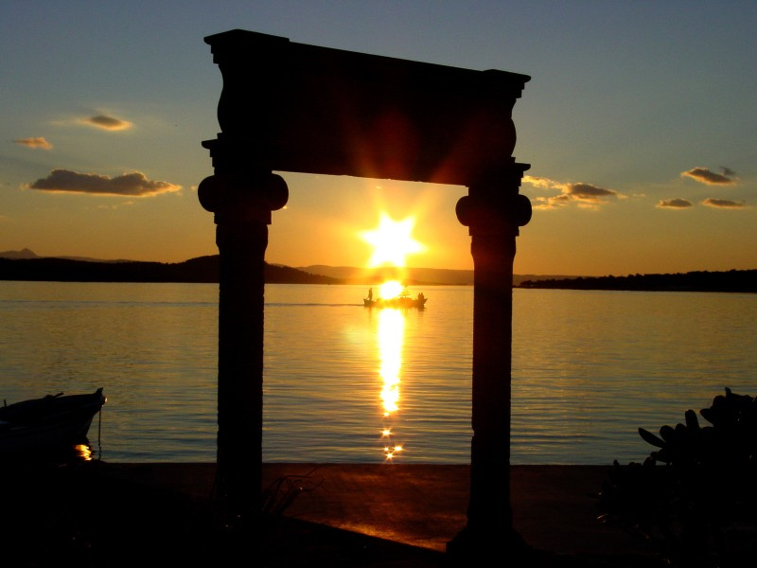

**Panelist 6:Sayın Ali ÇÖREK’inSunumu (Ayvalık Ticaret Odası Üyesi)**

2008 yılı turizm açısından bölge olarak iyi bir sezon geçirdiğimizi düşünüyorum. İstatistiklere baktığımızda 2007 turizm sezonuna göre 2008 yılında ciddi bir artış olduğunuz görüyoruz.

Rakamsal olarak bu istatistiklere baktığımızda bölge yerli ve yabancı turist gecelemelerinde %100 bir artış söz konusudur. Bunu da şu şekilde açabiliriz;

Yabancı turist 2007 yılında 49.974 gecelemeden bu rakam 2008 yılında 99.438 gecelemeye çıkmıştır. Aradaki artış %99’a ulaşmıştır.Yerli turist 2007 yılında 80.632 gecelemeden bu rakam 2008 yılında 163.663 gecelemeye çıkmıştır. Aradaki artış %103’e ulaşmıştır.

Genel anlamda işletmecilerimizin 2008 turizm sezonunun çok karlı olmadığını ifade etmektedirler. Bir işletmeci olarak bende aynı kanıdayım. Geçmiş yıllarda döviz kurunun sabit kalması, enerji, gıda vs zamların maliyetlerindeki ciddi bir artışa sebep olduğunu için işletmelerimizde reel kar atışından bahsetmek çok zordur.

Bildiğiniz gibi; işletmeler kar amaçlı kurulmuş müesseselerdir. İşletmelerimizin kazandıkları sürece hem istihdama hem de genel ekonomiye katkıları artacaktır.Turizm açısından düşünürsek işletmelerimiz kazanacaklar ki tesislerine yatırım yapsınlar, yenileyebilsinler.

Turizm için yapılacak her yeni yatırım ülkemize ve bölgemize yapılmış bir yatırım olarak görmekteyim.2008 yılı ilgili çok şey söylenebilir ancak burada akademisyenler var. Onlar konuya daha bilimsel yaklaşıp daha yarıntılı açıklamalarda bulunacaklardır.

Şimdi 2009 yılında bölge turizmi için ne yapabiliriz asıl bizim için önemli olan kısım bu. 2008 yılından dersler çıkararak 2009 yılında nasıl bir yol izleyeceğiz.2009 yılının turizm açısından iyi bir sezon geçeceğine şahsen çok iyimser bakamıyorum. Malum bizimle beraber dünya ekonomisinin ne durumda olduğunu hepimiz biliyoruz. Yaşanan ekonomik krizin ülke turizmini de etkiyeceğini düşüyorum. 2009 yılında özellikle biz turizmciler ciddi bir güç birliği yaparak ortak projeler üretmeliyiz.

Artık herkes kişisel beklentilerini şimdilik bir köşeye koyup ortak nokta bularak, yerli ve yabancı turistleri bölgemize nasıl getirebiliriz, bölgemizi hem yerli pazarda hem de dış pazarda nasıl tanıtabiliriz buna çözüm üretmeliyiz.

Bölgemizin sorunları bellidir. Kendi içimizde öz eleştirimizi yaparken çözümünü de beraberinde getirmeliyiz. Bölgemizdeki kurumların sivil toplum örgütlerinin hatta yüreği bölgemiz için atan herkesin elini taşın altına koyması gerektiğini kanaatindeyim. Eskiden olduğu gibi gemiyi kurtaran kaptan dönemi bence bitti. Şimdi denizi nasıl kurtarabiliriz onu düşünmemiz lazım. Biz ticaret odası olarak bölge turizmi için elimizi taşın altına her zaman koyduk, koymaya da devam edeceğiz.

Emeği geçen herkesi özellikle Yüksekokul müdürümüzü kutluyor ve teşekkür ediyorum.

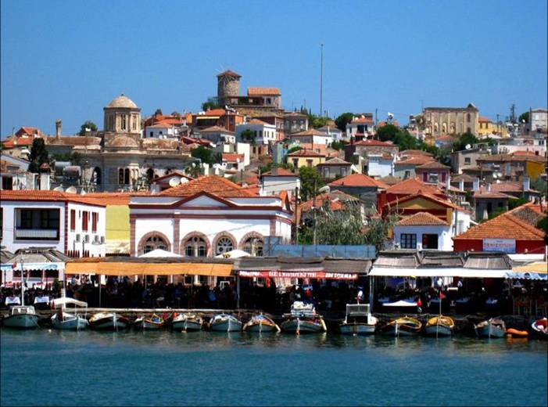

**Panelist 7:Sayın Alp SEZEK’inSunumu (Seyahat AcentalarıAyvalık Temsilcisi)**

Bölge turizmin gelişmesinde o beldedeki yerel acentaların katkıları inkar edilemez. Bu bir gerçektir, başarılı olan bölgelere baktığımız zaman orada faaliyet gösteren acentalar, ağırlıklı olarak paket tur satışı ve in-coming yapmaktadır. Bizler ise; ya rent a car ya günü birlik tekne turu ya da Ayvalık-Midilli arasında feribot işletmeciliği yapmaktayız. Ama bizim esas işimiz o bölgeyi satmak, tanıtmak ve pazarlamak o bölgeyi standartların dışına çıkararak o bölgede yeni pencere açmaktır. Bunun içinde yerel acentaların desteklenmesi ve cesaretlendirilmesi gerekmektedir.

2008 Mart ayında bir otelci arkadaşımıza yurt dışından bir teklif geldi. Otel konaklaması, transfer ve geziler için acenta arıyordu. Bu otelci arkadaş; otel konusunda yardımcı olacağını geri kalan faaliyetleri Ayvalık’ta yerel bir seyahat acentası ile yapmak gerektiğini belirtmiştir. Biz bu organizasyonu yaptık. Aynı faaliyet 2009 yılı için bu kez aynı acentadan direkt bize gelmiştir. Ama en büyük sıkıntımız uluslararası İzmir Hava Alanına Ayvalık’a uzak olmasıdır. Körfez havalimanımızın da geçen hafta inşaata başlanıp 2010 sezonuna yetişeceği söylenmektedir. Körfez Havaalanı uluslararasına açıldıktan sonra Körfez’ de seyahat acentacılığının farklı bir konumda olacağına inanıyorum.

Yeni deniz hudut kapısı için Belediye Başkanımıza ve Kaymakamımıza teşekkür ederiz. Seyahat acentaları için bu kapı çok önemlidir. Bu yeni kapı sayesinde Ayvalık’ta bulunan yerel seyahat acentalarının faaliyetlerinin daha iyi olacağına inanıyoruz. Başkanımızın da yerel acentalara verdiği “Acenta Danışmanlık Ofisi” sözü ile ekonomik durgunluğa rağmen 2009 yılında hızlı bir turizm sezonu bekliyoruz. Bunun sebebi de, yeni hudut kapısı ile Ayvalık’taki sınır kapısındaki kaçak Yunan Tur Operatörlerinin faaliyetlerinin son bulacak olmasıdır.

Yüksekokul müdürümüzü ve emeği geçen herkesi kutluyor, beni sabırla dinlediğiniz için çok teşekkür ediyorum.

**Panelist 8:Sayın Zafer ERGÜL’ünSunumu (Setur Marina Müdürü)**

**MEVCUT DURUM:**

**1.YAT TURİZMİ:**

**Özel Yatlar:** Bölgenin kendi iç dinamikleri daha çok “keyifçi teknesi” tarzındaki teknelerden oluşmaktadır. Ayvalık ve yakın çevresindeki nüfusun, Ayvalık’taki yat turizmini geliştirme potansiyeli düşüktür. Genel olarak sözkonusu nüfusun gelir düzeyi ve gelir düzeyini öncelikle etkileyen sektörlerin durumu, Edremit Körfezi civarında yaşayanların yat turizmine katkısını kısa ve orta vadede düşük düzeyde tutacağını göstermektedir.

Ayvalık’ta yaz aylarında kışa göre 6 katına çıkan nüfusunun içinde yat sahibi olabileceklerin oranı, sektöre önemli bir katkı sağlamaktan şimdilik uzaktır. Öte yandan Ayvalık, yatçı sayısının hızla arttığı Karadeniz kıyısı ülkeleri (özellikle Rusya, Ukrayna ve Bulgaristan) ve 3.000 civarında yatın barındığı İstanbul şehriyle, ülkemizin yat turizminin en yoğun yaşandığı “mavi yolculuk” bölgesi ve Yunan adalarının serpili olduğu Ege Denizi arasındaki geçiş rotası üzerindedir. Üstelik, Yunanistan’ın en büyük adalarından birisi olan Midilli Adası’na yakınlığıyla Ayvalık, Türkiye – Yunanistan arasındaki deniz köprülerinden birisini oluşturmaktadır.

**Ticari Yatlar :**

**Mürettebatsız yat kiralama: Çanakkale** – Bozcaada – Behramkale – Sivrice – Ayvalık – Bademli – Foça ile Ayvalık civarındaki adalar, mürettebatsız yat kiralama için henüz keşfedilmemiş durumdadır.

**Mürettebatlı yat (kabin) kiralama: Yukarıda** belirtilen rota, bu sektör tarafından da keşfedilmiş durumda değildir. Bölgede sezonun kısa ve rüzgarların genellikle hakim olması, mürettebatlı yat kiralama sektörünün canlanmasını yavaşlatmaktadır.

**Günübirlik tur tekneleri: Ayvalık** ve adaları arasında en yaygın olan ticari yat çalışmalarını gerçekleştirmektedir. Bu amaçla yanaştıkları rıhtımın hizmet ve servis olanakları yetersizdir.

**2. MARİNALAR: Setur** Ayvalık Marina, % 100 doluluğa ulaşmıştır. Ayvalık’ın 30 km kuzeyindeki Burhaniye’de bulunan limanın yakın bir tarihte marina haline dönüştürülmesi beklenmektedir. 20 km güneyindeyse, Altınova’da 350 yatlık bir marinanın dolgu sahası yapılmış durumdadır. 2009’da dalgakıranın yapılması ve marina yatırımının tamamlanması için ihale açılması beklenmektedir. Sadan Çekek Yeri Ayvalık yakın çevresi için balıkçı, ticari yat ve özel yatlara dönük olarak kışlama yeri hizmeti vermektedir; marina haline dönüşme planları vardır.

**3.SU ALTI VE SU ÜSTÜ SPORTİF ETKİNLİKLER: Ayvalık** sualtı fauna ve florasının, bu konuda yapılan araştırma sonuçlarına göre, İspanya, İtalya ve Yunanistan’dakilerle karşılaştırılınca en zengin yörelerden birisi olduğunu kanıtlanmıştır. Kırmızı mercan gibi nadir görülen bazı türleri barındırmaktadır. Çevredeki 24 adanın korunaklı kısımları sayesinde her türlü hava şartında dalış yapmak mümkün olmaktadır.

**4. KRUVAZİYER TURİZM: Ayvalık**, bu alanda ülkemizde en yoğun kruvaziyer gemi trafiğinin yaşandığı İstanbul rotası üzerindedir. Kruvaziyer turizmin hedeflediği günlük gezi programının gerçekleşebileceği çevresel özelliklere sahiptir. Kazdağları ve Bergama, tarihi ve ören yerleri olarak kruvaziyer gemi müşterilerini memnun edecek zenginliklere sahiptir. Buna karşılık, Ayvalık bu avantajlarını değerlendirememektedir.

**SORUNLAR ve ÇÖZÜM ÖNERİLERİ:**

1. **DENİZ KİRLİLİĞİ:**

\* Etkin bir arıtma sistemi yapılarak, deniz kirliliğinin artması önlenmelidir.

\* Körfez içinde oluşan kirlenmeyi ve deniz dibindeki birikimi ortadan kaldırmak için körfez içindeki su sirkülasyonu yeterli düzeye getirilmelidir.

**2. ULUSLARARASI HAVAALANINA UZAKLIK:**

\* Edremit’teki Körfez Havaalanı’nın en kısa sürede uluslararası uçuşlara uygun hale getirilmesi bu problemi giderecektir.

**3. TANITIM:**

\* Ayvalık’ın özellikle yurtdışı tanıtımını sağlamak üzere, deniz turizmiyle ilgili en etkili fuarlar olan Düsseldorf, Londra, Paris, Cenova Fuarları’na etkin katılım sağlanmalıdır. Görsel ve basılı tanıtıcı yayınların hazırlanması ve etkin dağıtımı gerçekleşmelidir.

**4. KRUVAZİYER LİMAN EKSİKLİĞİ:**

Ayvalık Limanı, körfez içinde kalmaktadır ve buraya geçiş kanalının genişlik ve derinliği kruvaziyer gemiler için yeterli değildir. Buna karşılık, coğrafi yapı, Kruvaziyer gemilerin yanaşması ve liman hizmetlerini alabilmesi için yakın çevrede uygun bir alan bulunmasına olanak vermektedir.

**5. ÖZELLİKLİ SU ALTI ALANLARININ KORUNMAMASI:**

Balıkçı tekneleri ve yatların bilinçsiz demirleme yapmaları su altındaki narin yapıya zarar vermektedir. Bunun önlenmesi için, özel bölgelerin belirlenerek sadece dalış turizmini yapan teknelere tahsis edilmesi ya da yeterli tonoz sistemi   
monte ederek bu bölgede demirleme yapılmasının engellenmesi gereklidir. Aksi taktirde su altı zenginlikleri harap olacak ve Ayvalık en kayda değer varlığını kısa zamanda yitirecektir.

**6. TURİZM SEZONUNUN KISA OLMASI:**

Deniz turizmine katılan turistin bölgeye rağbet etmesinde, diğer turizm alanlarının zenginliği de doğrudan ya da dolaylı etki yapmaktadır. Örneğin, diğer turistik faaliyetlerin yoğunluğu, bölgeye ulaşımın kolaylaşmasını ve ucuzlamasını sağlamaktadır.

Ayvalık ve çevresinde, turizm sezonunun daha uzun ve yıla yayılır hale gelmesi için uygun politikalar geliştirilmelidir.

*Deniz turizmine katılan bir turistin getirisi, konaklama turizmine katılan turiste göre çok daha fazladır. Örneğin, yatıyla gelen bir turist, kendisine ve yatına ait ihtiyaçları için diğer turistten 20 ila 30 kat arasında daha fazla harcama yapmaktadır. Daha az yatırımla daha çok gelir sağlanacak turistin cezbedilmesi Ayvalık ekonomisi için öncelikli çıkış yollarından birisidir.*

**Beni sabırla dinlediğiniz için teşekkür ederim. Saygılarımla.**

**C- DEĞERLENDİRME VE SONUÇ TOPLANTISI**

**Oturum Başkanı**: Prof.Dr.Turgut ÖZDEMİR (BAÜ Rektör Yardımcısı )

**Panelist 1**: Yrd.Doç.Dr.Ayhan GÖKDENİZ (BAÜ Ayvalık MYO Müdürü)

**Panelist 2**: Seval ÖZDEMİR (Ayvalık Otelciler ve Pansiyoncular Derneği (AYOP) Başkanı

**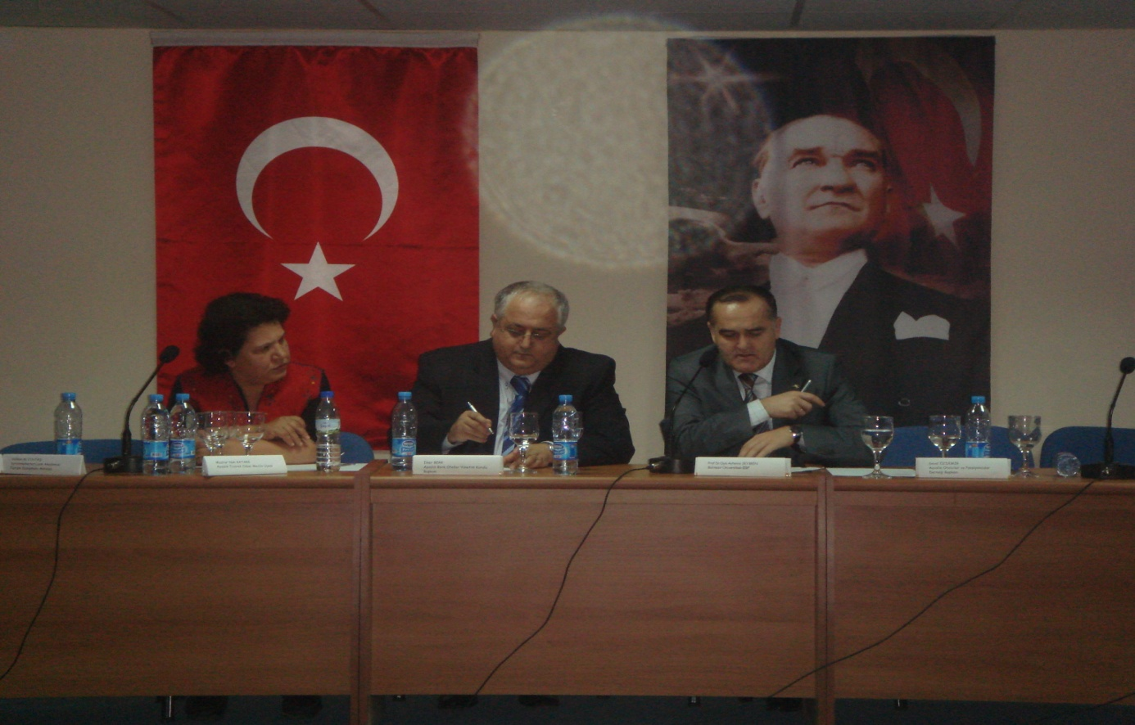**

**Sonuç ve Öneriler:**

Balıkesir ve yöresi sahip olduğu zengin turizm potansiyeli ile Türkiye’de önemli bir yere sahiptir. Ancak yöre, uluslararası turizm pazarından henüz alması gereken payı alamamaktadır. Bunun en önemli nedeni yörenin gerek yurt içi ve gerekse yurtdışında yeterince tanınmamasıdır. Bu açıdan hem kamu hem de özel sektörün katılımıyla gerçekleştirilecek etkin tanıtım faaliyetleri ile bölgeye özgü turistik değerlerin kamuoyuna duyurulması gerekmektedir. Ancak, yörenin tanıtımından önce gerekli altyapı ve üst yapının tamamlanması da bir zorunluluktur. Eksiklikler tamamlandıktan sonra belirli bir plan dahilinde yürütülecek tanıtım çabalarıyla yöreye gelen ziyaretçi sayısında ve niteliğinde artış olacak, dolayısıyla tüm yöre insanı ve Türkiye kazançlı çıkacaktır.

Balıkesir bulunduğu coğrafi konum sınırları içinde yer alan doğal kaynak ve korunan alan sistemi ile ulusal ve uluslararası önemde turizm potansiyeli yüksek olan bir kenttir. Ulusal boyutlarda ele alındığında “doğa koruma”, “korunan alan”, “ormancılık-turizm” gibi günümüz toplumlarında güncel konuların başında yer alan ilgi alanları yönünden de Balıkesir, ülkemizdeki ayrıcalıklı kentler arasında sayılabilir.

Balıkesir kent sınırları içinde 2 Ulusal Park (Kuş cenneti UP, Kazdağı UP), 1 Doğa Parkı (Ayvalık Adaları DP), bir Doğa Koruma Alanı (Kazdağı Göknarı DKA), bir uluslar -arası öneme sahip Sulak Alan (Manyas Kuş Gölü) yer almaktadır. İl sınırlarında ayrıca; 6 Yaban Hayatı Koruma Alanı (Dursunbey-Alaçam YHKA, Erdek-Kapıdağ Yarımadası YHKA, Gönen-Yosundağ YHKA, Ayvalık DP, Kazdağı ve Kuş Cenneti UP) yer almaktadır. Bunların yanı sıra iki ayrı denizde kıyı şeridi bulunan kent, deniz ve kara peysajı yönünden de yüksek potansiyele sahiptir.

Balıkesir, Marmara ve Ege Denizine kıyı veren Türkiye’nin en çok adasını bünyesinde barındıran tarihi, kültürel ve doğal güzellikleriyle gerçek bir turizm cennetidir. Temiz suyunun kumlu plajlara kavuştuğu, parlak yeşil renkli zeytinliklere sarılmış koyları, irili ufaklı adaları, dünyada oksijenin en çok bulunduğu Homeros’un destanındaki İda Dağı, insanlara binlerce yıldır şifa dağıtan termal kaynakları ile Balıkesir, ülkede turizmin ilk başladığı yerlerdendir.

Ayvalık Adaları Doğa Parkı kapladığı alan (17.950 Ha.) barındırdığı deniz ve kara ekosistem örnekleri ve tarihsel değerlere uyumlu temsil özelliği, sınırları içinde yer alan 20 ada, 1 yarım ada kıyı, deniz ve bitki örtüsünden oluşan görsel zenginlik ile tarihsel doğa kalıntıları dikkate alınarak doğa parkı olarak ilan edilmiştir. Doğa parkının alanı 1989 yılında aynı zamanda 1. derece “doğal sit” alanı olarak belirlenmiştir. Alan içinde ve yakın çevresinde yer alan çeşitli doğal rekreasyon alanları ve parkın sualtı zenginlikleri bölgeye olan ilgiyi artıran önemli kaynak özelliklerdir. Bölge turizminin genişlemesi için yapılması gerekenleri alt başlıklar halinde aşağıdaki gibi sıralayabiliriz;

* Edremit havalimanının uluslararası charter seferlerine açılması gerekmektedir.
* Konaklama işletmelerinin hizmet standartlarını yükseltmesi gerekmektedir. Bunun tek yolu da eğitilmiş kalifiye personel istihdamıdır.
* Balıkesir ilinde bulunan doğal ve kültürel varlıkların korunması, bu değerlerin varlıklarını sürdürmeleri için yörede faaliyet gösteren turizm işletmeleri ve kamu kuruluşlarının sürdürülebilir turizm politikasını izlemeleri bir zorunluluk olmalıdır. Mavi bayraklı plaj sayısının artırılması, organik tarımın ön plana çıkartılması ve butik otel işletmeciliğinin özendirilmesi sağlanılmalıdır.
* Yaz aylarında ikinci konut olarak kullanılan yazlık evlerin turizme kazandırılması bir proje olarak ele alınabilir
* Balıkesir yöresine gelen yerli turistlerin sayısını artırmak aynı zamanda geceleme sayısını yükseltmek için değişik paket programlar sunulmalıdır. Seyahat acentalarının ve tur operatörlerinin yöreye paket turlar düzenlemeleri için gerekli girişimler ve tedbirler alınmalıdır.
* Yöredeki alt yapı sorunlarının en kısa zamanda çözülmesi için özel ve kamu sektörlerinin ortaklaşa çevre yönetim sistemini uygulamaları gerekmektedir.Bu çerçevede katı atıkları toplama, saklama ve yeniden değerlendirme ünitelerinin uluslar arası standartlara getirilmesi gerekmektedir.
* Artan çevresel kaygılar sonucunda doğaya ilgi artmaktadır. Turistler değişik ürünler aramaktadırlar. Buna bağlı olarak da ülkeler değişik ürünler yaratmak peşindedirler. Turizmde ürün çeşitlendirmede; iyi korunmuş doğal ve sosyal çevrede geliştirilebilecek güçlü bir imaja sahip olan önemli ürün, eko turizmdir.
* Konaklama işletmeleri müşterilerin değişen ürün ve hizmet tercihlerini dikkate almalı ve program ve stratejilerinin ona göre planlamadır. Her müşterinin istek, ihtiyaç ve beklentileri farklı olacağı için; pazarlama stratejilerinde kitlesellikten bireysel pazarlama anlayışına yönelmeleri gerekmektedir. İşletmelerin potansiyel müşterileri fiili müşteriler haline getirmek ve fiili müşterileri de elde tutabilmek amacıyla izlemeleri gereken stratejilerden birisi de veri tabanı oluşturulmasıdır. Müşterilere ait bilgiler oluşturulacak olan veri tabanlarına yüklenmeli ve işletmedeki tüm departmanların ortak kullanımına açık olmalıdır.

Ayvalık Turizmi ile ilgili yapılan ampirik çalışmadan çıkan sonuçları da aşağıdaki başlıklar içerisinde verebiliriz;

İşletmelere gelen yerli turistlerin % 67’sinin seyahat acentası kullandığını ve bu işletmelerde % 54’lük bir oranlada da 4 ila 7 gün geceleme yaptıkları görülmektedir. İlgili müşterilerin konaklama biçimlerine bakıldığında; “oda-kahvaltı” yada “yarım pansiyon” konaklamayı tercih ettiklerini söyleyebiliriz.

Yine anket sonuçlarına baktığımızda; müşterilerin Ayvalık ile ilgili genel şikâyetleri arasında, “kalifiye eleman yetersizliği”, “plaj ve çevre düzensizliği” ve “eğlence mekânlarının yetersizlikleri” göze çarpan temel sorunlar olarak sıralanmıştır. İlgili yerli turist profilinin Ayvalık’ a gelme nedenleri arasında % 65 gibi bir oranla eğlenme ve dinlenme sonucu bu yöreyi tercih ettikleri belirlenmiştir. Aynı çalışmadan çıkan önemli bir sonuç ise; eğlence mekânlarının yetersiz olmasının ciddi bir sorun olarak ortaya çıkmasıdır. Ayvalık’ta yer alan konaklama işletmelerine göre Ayvalık’ta iç turizmin gelişmediğine inanların oranı % 70’dir.

Bunun nedeni olarak ta; Ayvalık’ta yer alan ikinci konutların (yazlıklar) oldukça fazla olmasıdır. Diğer bir sorun ise; konaklama işletmelerine göre ulaşım sorunudur.

Ayrıca, Ayvalık’ın tanıtımın çok ciddi bir şekilde yapılmadığı görüşü de önemli bir tespit olarak belirlenmiştir. Konaklama işletmelerinin bu sorunların çözümü konusunda neler yapılması gerektiği ile ilgili görüşlerini değerlendirdiğimizde; “sokak iyileştirmeleri ve tarihi binaların restorasyonun yapılması, yöreyle ilgili daha çok reklam ve pazarlama çalışmalarının gerçekleştirilmesi ve kalifiye eleman eksikliğinin giderilmesi” seçenekleri çözülmesi ivedi sorunlar olarak karşımıza çıkmaktadır.

Ayvalık ilçesi konaklama işletme sahip ve yöneticileri bu sorunları “**kim/ kimler çözer”** sorusuna % 65’lik bir oranla yerel yönetimlerin, sivil toplum kuruluşları, üniversiteler ve idari yönetimlerin bir araya gelerek bir çatı örgütü oluşturmaları gerektiğini ve ancak **bu çatı örgütünün Ayvalık’ın turizm sorunlarını çözebileceğini ifade etmişlerdir.**

Ayvalık’ın turizm değerleri açısından yeniden yapılandırılması gerçeği ortaya çıkmaktadır. Bu sonuçlar göstermektedir ki; Ayvalık turizminde iç talep ve arz konusunda hem yatay hem dikey olarak sorgulama yapılmalı, birbirine benzeyen sorunlar hızlıca ayıklanmalı ve iç turizm için Ayvalık’ta ciddi bir hedef belirleme çalışmasına acilen geçilmelidir. Bu hedefler; alt yapının iyileştirilmesi, görsel çevrede iyileştirilmeler, ulaşım sorunun giderilmesi, tarihi mekanların restorasyonu ve sokak iyileştirmeleri gibi temel iyileştirme projeleri olarak sıralanmalı ve bu konularda çözüm yolları geliştirilmelidir.

Bu çalışmaların yapılabilmesi için; öncelikli koşullardan birisi de ; ***bir çatı örgütüne işlerlik*** kazandırmaktır. Bu örgüt; plan, program ve proje odaklı hedefleri belirledikten sonra; Ayvalık’ta iç turizmin canlandırılması için yoğun bir pazarlama kampanyasına geçmeli ve daha çok yerli turistin yöreye gelişini sağlamalıdır.

Geniş turizm kaynaklarına sahip Balıkesir ilinde deniz-güneş-kum yanında sağlık turizmi, kırsal turizm, eko turizm, kültürel turizm, su altı turizmi gibi olanaklarda mevcuttur. Bunların yanında yörede yat turizmi, kongre turizmi, yayla turizmi, su sporları turizmi, inanç turizmi gibi değişik alternatif imkânlarda bulunmaktadır. Bu turizm çeşitlerine hizmet verecek kalifiye personel ve yöre rehberleri yetiştirilmesi zorunludur. Bu amaçla; işletmeler, eğitim ve kamu kurumları ile beraber hareket etmelidir.

**D- PANEL ÇIKTISI:**

**Sonuç ve öneriler** bölümünün sondan 4. paragrafında; “***Ayvalık’ta turizmle ilgili bir çatı örgütünün kurulmasının zorunlu hale geldiği”*** belirtilmiştir. Bu çatı örgütünün kurulması ile ilgili (Ayvalık İlçesi Turizm Geliştirme ve Alt Yapı Hizmet Birliği-AYTUGEB) çalışmalar Yüksekokul Müdürlüğü tarafından panel sonrası hemen başlatılmış ve çatı örgütü ile ilgili tüzük Ayvalık Kaymakamlığı aracılığıyla Balıkesir Valiliğine, oradan İç İşleri Bakanlığı’na gönderilerek süreç tamamlanmış ve Sayın Cumhurbaşkanımızın onayı ile 31.10.2009 tarih ve 27392 sayılı Resmi Gazete’de yayınlanarak yürürlüğe girmiştir. Böylelikle panelin önemli bir çıktısı; Ayvalık’ta (Ayvalık İlçesi Turizm Geliştirme ve Alt Yapı Hizmet Birliği-AYTUGEB) gerçekleştirilmiş ve “**çatı örgütü”** resmi bir kimlik kazanmıştır.

|  |  |  |  |  |  |  |  |  |  |  |  |  |  |  |  |  |  |  |  |  |  |  |  |  |  |  |  |  |  |  |  |  |  |  |  |  |  |  |  |  |  |
| --- | --- | --- | --- | --- | --- | --- | --- | --- | --- | --- | --- | --- | --- | --- | --- | --- | --- | --- | --- | --- | --- | --- | --- | --- | --- | --- | --- | --- | --- | --- | --- | --- | --- | --- | --- | --- | --- | --- | --- | --- | --- |
| |  |  |  | | --- | --- | --- | | 31 Ekim 2009 CUMARTESİ | **Resmî Gazete** | Sayı : 27392 | | **BAKANLAR KURULU KARARI** | | | | **KararSayısı : 2009/15510**  Eklilistedeadlarıyazılımahalliidarebirliklerininkurulmasınaizinverilmesi; İçişleriBakanlığının 29/9/2009 tarihlive 62493 sayılıyazısıüzerine, 5355 sayılıMahalliİdareBirlikleriKanununun 4 üncümaddesinegöre, BakanlarKurulu’nca 12/10/2009 tarihindekararlaştırılmıştır.  **Abdullah GÜL**  CUMHURBAŞKANI  RecepTayyip ERDOĞAN  Başbakan  C. ÇİÇEK B. ARINÇ A. BABACAN M. AYDIN  DevletBak. veBaşb. Yrd. DevletBak. veBaşb. Yrd. DevletBak. veBaşb. Yrd. DevletBakanı  H. YAZICI F. N. ÖZAK E. GÜNAY F. ÇELİK  DevletBakanı DevletBakanı DevletBakanı V. DevletBakanı  E. BAĞIŞ S. A. KAVAF C. YILMAZ S. ERGİN  DevletBakanı DevletBakanı DevletBakanı AdaletBakanı  M. V. GÖNÜL B. ATALAY A. DAVUTOĞLU M. ŞİMŞEK  MilliSavunmaBakanı İçişleriBakanı DışişleriBakanı MaliyeBakanı  N. ÇUBUKÇU M. DEMİR R. AKDAĞ B. YILDIRIM  MilliEğitimBakanı BayındırlıkveİskânBakanı SağlıkBakanı UlaştırmaBakanı  M. M. EKER Ö. DİNÇER N. ERGÜN T. YILDIZ  TarımveKöyişleriBakanı ÇalışmaveSos. Güv. Bakanı SanayiveTicaretBakanı EnerjiveTabiiKaynaklarBakanı  E. GÜNAY V. EROĞLU  KültürveTurizmBakanı ÇevreveOrmanBakanı  **12/10/2009 TARİHLİ VE 2009/15510 SAYILI**  **KARARNAMENİN EKİ**  **LİSTE**   |  |  |  |  | | --- | --- | --- | --- | | **SIRA NO** | **İLİ** | **MERKEZİ** | **BİRLİĞİN ADI** | | **1** | ADANA | Adana İli Kozan İlçesi | Adana İli Kozan İlçesi Ziyaret Grup Köyleri İçme Suyu Birliği | | **2** | AFYONKARAHİSAR,  ESKİŞEHİR,  KÜTAHYA | Afyonkarahisar, Eskişehir, Kütahya illeri | Frigya Kültürel Mirasını Koruma ve Kalkınma Birliği (FRİGKÜM) | | **3** | AFYONKARAHİSAR | Afyonkarahisar İli Şuhut İlçesi | Şuhut İlçesi Çevre Hizmetleri Birliği | | **4** | BALIKESİR | Balıkesir İli Ayvalık İlçesi | Ayvalık İlçesi Turizm Geliştirme ve Alt Yapı Hizmet Birliği (AYTUGEB) | | **5** | MERSİN | Mersin İli Tarsus İlçesi | Dörtköy Damlama Sulama Birliği | | **6** | KASTAMONU | Kastamonu İli Devrekani İlçesi | Beyler Sulama Birliği | | **7** | TRABZON | Trabzon İli Çarşıbaşı İlçesi | Trabzon-Çarşıbaşı Şahinli-Kavaklı Grup İçme Suyu Bakım Onarım ve İşletme Birliği | | | | |

**AYVALIK İLÇESİ TURİZM GELİŞTİRME VE ALT YAPI HİZMET BİRLİĞİ TÜZÜĞÜ**

**BİRLİĞİN ADI :**

**MADDE 1 –** Birliğin adı “Ayvalık İlçesi Turizm Geliştirme ve Alt Yapı Hizmet Birliği”dir. Birliğin kısa adı AYTUGEB’dir

**BİRLİĞİN MERKEZİ :**

**MADDE  2 –** Birliğin Merkezi; Ayvalık İlçesidir.

**BİRLİĞİN ÇALIŞMA ALANI VE SÜRESİ :**

**MADDE 3 –** Birlik, Ayvalık ilçe sınırları içerisinde, Altınova ve Küçük köy beldeleri içinde faaliyet göstermek üzere kurulmuş olup, çalışma süresi sınırsızdır.

**BİRLİK ÜYESİ MAHALLİ İDARELER :**

**MADDE  4 –**

**AYVALIK**

1. Balıkesir İl Özel İdaresi
2. Ayvalık İlçesi Belediye Başkanlığı
3. Ayvalık İlçesi Küçükköy Belediye Başkanlığı
4. Ayvalık İlçesi Altınova Belediye Başkanlığı

**BİRLİĞİN AMACI VE ÜYELERCE BİRLİĞE DEVREDİLEN GÖREV VE HİZMETLER**

**MADDE  5-** Balıkesir Ayvalık, Küçük köy ve Altınova Turizm Merkezi’nin bütünlük prensibine uygun olarak korunması, geliştirilmesi, tanıtımı, kültür ve turizme ilişkin sosyal teknik altyapının gerçekleştirilmesi ve işletilmesini sağlamaktır.

         Ayvalık ve yöresinde turizm ve çevrenin korunması, geliştirilmesi, tanıtımı, bu amaca ilişkin teknik ve sosyal altyapının gerçekleştirilmesi ve işletilmesi amacıyla kurulan birlik bütçe imkânları ölçüsünde aşağıda yazılı görev ve hizmetleri amaçlamıştır;

1. Ayvalık, Küçük köy ve Altınova’yı tanıtmak ve kalkınmasına katkılarda bulunmak.
2. Ayvalık ve yöresinin gelenek, görenek ve törelerini yaşamak, tanıtmak, bunları yeni kuşaklara aktarmak ve bu şekilde milli kültürün gelişimine katkıda bulunmak.
3. Ayvalık ve yöre turizmine katkı sağlayacak, yatırım alanlarının tespitini yapmak bu konuda fizibilite çalışması yapmak kanun yönetmelik ve tüzük çerçevesinde projeleri uygulanabilir hale getirmek.
4. Ayvalık ve yöre turizminin gelişmesini sağlarken, birlik üyelerinin Ayvalık ekonomisi için katkı sağlayacağı alanlarda kılavuzluk etmek.
5. Turizm yatırımcılarının ve Ayvalık turizmi ile dolaylı ya da direkt ilgili kurum kişi ya da örgütlere yardımcı olmak ve yol haritası çizmek.
6. Ayvalık, Küçük köy ve Altınova’yı ulusal ve uluslar arası fuar, sergi ve festivallere katılmak veya ev sahipliği yapmak.
7. Kendi finansman alanını genişletmek için yörede turistik ve işletme amaçlı ticari faaliyetlerde bulunmak.
8. Yörede turistik amaçlı alt ve üst yapı donanımlarının yapımında lojistik ve finansman desteği sağlamak, işletmelerdeki personeli eğitme konusunda üniversite vb. kuruluşlardan bilimsel destek almak.
9. Yörede turizmin anlayışının gelişmesi için üniversite ile birlikte hareket ederek çeşitli bilimsel faaliyetlerde bulunmak, kurs ve vb. eğitim programları düzenlemek.
10. Turistik işletmeler ve yatırımcılar arasında işbirliğini sağlayarak tesislerin sorunlarını asgari müştereklerde toplayıp çözümü için ilgili kurum ve kuruluşlarla, gerekirse Bakanlıklar nezdinde takip etmek, üye tesislerin birbirleriyle aynı zamanda seyahat acentaları ve turizme ilişkin kamu ve özel sektör kuruluş ve örgütleri ile olan ilişkilerini koordine etmek.
11. Bölgede kültür turizmi çerçevesinde eski bina restorasyonları yapmak veya yaptırmak, işletmek, devretmek veya satmak.
12. Etkin bir pazarlama sistemi geliştirmek ve kollektif pazarlama çalışmalarına girmek.
13. İç turizmi teşvik etmek ve turizm sezonunun uzatılması için çaba harcamak. (sağlık turizmini geliştirmek, çeşitli sportif (sualtı, dalma vb) faaliyetleri desteklemek, kültür tur organizasyonlarını teşvik etmek, tatil turizmini özendirmek ve turizmin çeşitlendirilmesi amacıyla çalışmalarda bulunmak)
14. Amaç ve hizmet konuları için gerekli taşınmaz malları iktisap etmek, kiralamak, ihtiyaç dışı taşınmazları satmak, taşınmaz mallar üzerinde her türlü aynı hakları tesis ve terkin etmek, kiralanacak veya satın alınacak bir gayri-menkulu birlik gelirlerinden karşılayarak restore ettirmek, amacına uygun işletmeler kurmak ve işletmek, her türlü inşaatı yapmak veya yaptırmak.
15. Ayvalık, Küçük köy ve Altınova yöresinde turiste yönelik her türlü altyapı, sivrisinekle mücadele, yol çevre düzenlemesi vb hizmetleri yapmak veya yaptırmak.
16. Amaç ve hizmet konuları için yararlı gördüğü hizmet projelerini ve bunlarla ilgili gelir arttırıcı projeler uygular, sergiler, kermesler düzenler ve yardımlaşma sandığı kurar.
17. Ayvalık Küçük köy ve Altınova yöre halkı ve esnafını turizm bilinci çerçevesinde eğitici çalışmalarda bulunmak, gerekirse sertifikalandırmak ve bu konularda üniversite vb. kuruluşlardan akademik destek almak.
18. Seyahat acentası, tur operatörü, karşılama (handling) ve transfer gibi hizmetleri yapacak işletme ve şirketler kurmak ve/veya satın almak ve/veya işletmek

**BİRLİĞİN ORGANLARI :**

**MADDE 6-** Birliğin organları aşağıdaki şekilde teşekkül eder;

a)      Birlik Meclisi

b)      Birlik Encümeni

c)      Birlik Başkanı

**BİRLİK MECLİSİNİN KURULUŞU GÖREV VE YETKİLERİ**

**BİRLİK MECLİSİNİN KURULUŞU**

**MADDE 7-** Birlik Meclisi Birliğin karar organıdır**.** Birlik Meclisi; Üye mahalli idare meclislerinin kendi üyeleri arasından seçecekleri üyeler; Mahalli İdarelerin nüfus durumları dikkate alınarak Balıkesir İl Özel İdaresi 4,  Ayvalık Belediyesi 6, Küçükköy Belediyesi 4, Altınova Belediyesi 4 ve doğal üye olan mahalli idare birimlerinin başkanları  ( Vali ve Belediye Başkanı ) olmak üzere üyelerden oluşur. Birlik Meclisinde Vali ve Belediye Başkanından başka Doğal üye bulunmaz. Üye mahalli idarelerin meclisleri kendi üyeleri dışında belediye meclisine seçilme şartlarını taşımak şartıyla dışardan üye seçebilirler. Dışarıdan seçilecek üye sayısı mahalli idare meclisinden seçilenlerin üçte birini geçemez. Birliğe üye mahalli idareler asıl üye sayısının yarısı kadar yedek üye seçerler. Kültür ve Turizm Bakanlığından turizm belgeli konaklama tesislerinin (17) ve deniz turizmi tesislerinin (2) temsilcilerinin kendi aralarından seçeceği 7 üye ile birlikte Birlik Meclisi oluşur.

                 Birlik Meclisinde yer alacak olan turizm belgeli konaklama tesislerinin ve deniz turizmi temsilcilerinin kendi aralarından seçeceği (7) adet üyenin seçimi gizli oyla, Belediye Meclis Üyeliğine seçilme şartlarını taşımak kaydıyla Balıkesir İl Özel İdare Encümeninin  gözetiminde birlik merkezinin bulunduğu yerde yapılır. Turizm Bölgesinde, Kültür ve Turizm Bakanlığından turizm belgeli konaklama tesislerinin üyelerinin belirtilen sayıdan az olması durumunda meclise mevcut olan tesis üyeleri katılır. Meclis üye tam sayısı bu şekilde belirlenir.

                 Üye mahalli idarelerden herhangi birinin birlik meclisindeki asıl üyeliklerinde boşalma olursa, birlik başkanı o mahalli idarenin yedek üyelerini göreve çağırır. Çağrılacak yedek üye kalmadığı taktirde üye mahalli idarelerin meclisleri, ilk toplantılarında yeniden yedek üye seçimi yaparlar. Birlik meclisinin feshedilmesi durumunda yeniden asıl ve yedek üye seçimi yapılır. Bu üyeler kalan süreyi tamamlar.

                 Birlik meclisinin seçilmiş üyelerinin görev süresi, mahalli idare seçimleri ile sona erer. Belediye başkanlığı, muhtarlık, belediye meclis üyeliğini kaybedenler birlik meclisi üyeliğini de kaybetmiş sayılırlar. Birlik meclisi üyeliği, üyeliğin düşmesini gerektiren bir sebeple sona erenler, bir sonraki dönemde birlik meclisi üyeliğine seçilemezler.

                 Birlik Başkanı aynı zamanda Birlik Meclisinin de başkanıdır.

**MAHALLİ İDARE BİRİMLERİNİN MECLİSTE TEMSİL EDİLMELERİ:**

**MADDE 8-**  Birlik meclisine üye mahalli idareler,  yedinci maddede belirtilen sayıda üyeler ile temsil edilirler. Mahalli İdare Meclislerinin kendi üyeleri arasından veya dışarıdan  (Madde-7’ye göre) seçecekleri kadar üye ile doğal üye olan mahalli idare birimlerinin başkanları ( Vali ve belediye ) olmak üzere üyelerden oluşur. Ancak mahalli idare meclisinden seçilenlerin **üçte biri o bölgede ikamet eden** seçilmeye haiz kişilerden seçilebilir. Balıkesir İl Özel İdaresini temsilen doğal üye olan  Balıkesir Valisi dilerse yerine bir temsilci gönderebilir.

**BİRLİK MECLİSİNİN GÖREV YETKİ VE SORUMLULUKLARI :**

**MADDE 9–** Birlik meclisinin görev ve yetkileri şunlardır.

1. Yatırım planı ve çalışma programını görüşmek ve kabul etmek,
2. Bütçe ve kesin hesabı kabul etmek, bütçede kurumsal kodlama yapılan birimler ile fonksiyonel sınıflandırmanın birinci düzeyleri arasında aktarma yapmak,
3. Borçlanmaya karar vermek,
4. Taşınmaz mal ve araç alımına, satımına, kiralanmasına ve takasına karar vermek
5. Birlik tarafından yürütülecek hizmetler için uygulanacak ücret tarifesini belirlemek,
6. Şartlı bağış ve vasiyetleri kabul etmek,
7. Dava konusu olan ve miktarı iki bin Türk Lirasından on bin Türk Lirasına kadar birlik alacaklarının sulhen halline karar vermek,
8. Birlik yatırımlarının yap-işlet veya yap-işlet-devret modeli ile yapılmasına karar vermek,
9. Birlik başkanlık divanını, birlik encümen üyelerini ve meclis ihtisas komisyonu üyelerini seçmek,
10. Kuruluş amacında belirtilen görevlerle ilgili olarak uluslararası Özel ve kamu kurum kuruluşları ile işbirliği konusunda karar almak ve Bakanlığın onayına sunmak
11. Birlik tüzüğünde öngörülmesi halinde tüzük değişikliğini kabul etmek,
12. Birlik feshine karar vermek
13. Birlik teşkilatına ait birimlerin kurulmasına karar vermek,
14. Başkan tarafından mecliste görüşülmesi istenen diğer konular hakkında karar almak
15. Birlik tarafından çıkarılacak yönetmelikleri kabul etmek,
16. Birlik başkanıyla birlik encümeni arasındaki anlaşmazlıkları karara bağlamak
17. Birlik Başkanı, Birlik Encümeni, Birlik Müdürü ve Birlik personelinin Huzur Hakkı, maaş, ücretlerini ve sosyal haklarını belirlemek için Birlik Encümenine yetki vermek.

Tüzüğün kabulü ile birlikte Meclis, bu maddedeki yetkilerini Birlik Encümenine vermektedir. Meclis istediği zaman bu yetkisini geri alabilir.

**MECLİS BAŞKANLIK DİVANI:**

**MADDE 10-** Mahalli İdareler genel seçimlerini müteakip meclis Ayvalık Kaymakamlığı’nın çağrısı üzerine 30 gün içinde en yaşlı meclis üyesinin başkanlığında toplanarak ilk iki yıl için Meclis; Birlik  Başkanı, Birinci ve İkinci Meclis Başkan Vekili ile iki Katip üyeyi seçer. Seçilen başkanlık divanı ilk iki yıl için görev yapar, ilk iki yıldan sonra seçilen başkanlık divanı üyeleri ilk mahalli idareler genel seçimine kadar görev yapar. Herhangi bir nedenle başkanlık divanında boşalma olması durumunda kalan süreyi tamamlamak üzere yeni üye seçilir. Meclis Başkanlık Divanı seçimi 3 gün içinde tamamlanır. Birlik Meclisine birlik başkanı, bulunmaması durumunda meclis birinci başkan vekili, onun da bulunmaması durumunda ikinci başkan vekili başkanlık eder. Meclis Başkanı , meclis çalışmalarında düzeni sağlamakla yükümlüdür.

**BİRLİK MECLİS TOPLANTILARI VE KARAR NİSABI**

**MADDE 11-** Birlik meclisi her yıl Mayıs ve Aralık aylarında olağan olarak Birlik Merkezinde toplanır. Meclis, üye tam sayısının salt çoğunluğu ile toplanır ve katılanların çoğunluğu ile karar alır. Karar yeter sayısı meclis üye tam sayısının dörtte birinden az olamaz. Meclis başkan ve meclis üyelerinin üçte birinin veya üye mahalli idare meclislerinin talebi üzerine olağanüstü olarak toplantıya çağrılabilir. Olağanüstü toplantı çağrısı ve gündemin en az üç gün önceden meclis üyelerine yazılı olarak duyurulur ve ayrıca ilan edilir. Gerekli nisap sağlanamazsa başkan tarafından toplantı üç gün sonraya ertelenir. İkinci toplantı üye sayısının dörtte birinden az olamaz. Olağanüstü toplantılarda çağrıyı gerektiren konuların dışında bir iş görüşülemez.

**BİRLİK MECLİSİ KARARLARININ KESİNLEŞMESİ**

**MADDE 12-** Birlik meclisinde alınan kararlar birlik başkanına gönderilir. Birlik başkanı hukuka aykırı gördüğü meclis kararlarını, gerekçelerini de belirterek yeniden görüşülmek üzere beş gün içinde meclise iade edebilir. Yeniden görüşülmesi istenilmeyen kararlar ile yeniden görüşülmesi istenip de birlik meclisi üye tam sayısının salt çoğunluğu ile ısrar edilen kararlar kesinleşir. Birlik Başkanı, meclisin ısrarı ile kesinleşen kararlar aleyhine on gün içinde idari yargıya başvurabilir. Kararlar kesinleştiği tarihten itibaren en geç yedi gün içinde Balıkesir Valiliğine gönderilir. Balıkesir Valiliğine gönderilmeyen kararlar yürürlüğe girmez.

         Tüzük değişikliği için kararlar Balıkesir Valisinin onayı ile kesinleşir ve yürürlüğe girer.

**BİRLİK MECLİS KARARLARININ YÜRÜRLÜĞE GİRMESİ**

**MADDE 13-** Kesinleşen meclis kararları Balıkesir Valisine göndermekle yürürlüğe girer.

**İHTİSAS KOMİSYONLARI:**

**MADDE 14-** Birlik Meclisi her dönem başı toplantısında Plan ve Bütçe Komisyonunu kurar. 3 ( üç ) kişiden oluşan komisyon üyelerini seçer. Birlik meclisi dönem başı toplantısında veya diğer toplantıda Birliğin faaliyet konularında diğer ihtisas komisyonları kurabilir. Bu komisyonlara 3 ( üç ) kişilik üye seçer.

**BİRLİK ENCÜMENİNİN KURULUŞ GÖREV VE YETKİLERİ**

**BİRLİK ENCÜMENİNİN OLUŞUMU**

**MADDE 15-** Birlik encümeni, Birlik Başkanı ve Meclisin kendi üyeleri arasından bir yıl için seçeceği altı üyeyle birlikte, toplam ( Yedi ) üyeden oluşur. Encümen seçimleri dönem başı toplantısında ve gizli oyla yapılır. Görev süresi dolan kişiler yeniden seçilebilir. Encümen üyeleri farklı mahalli idareler birimlerinden seçilecektir. Birlik Başkanı Encümenin Başkanıdır. Başkanın bulunmadığı hallerde bu görev Başkanın görevlendirmesi durumunda Birlik Müdürü (Genel Sekreter) veya görevlendireceği encümen üyelerinin birisi tarafından yürütülür. Herhangi bir sebeple yıl içinde seçilen birlik encümeni dönem başına kadar görev yapar.Genel Kurullarda Meclis Üyelerinden Birlik Başkanlığına veya Birlik Encümenine Kurumlarını temsilen seçildikten sonra görevi devam ederken; tayin veya seçim yolu ile seçilemeyerek ayrılanların yerine, görev süreleri doluncaya kadar yeni tayin olanlar ve seçilenler kalan süreyi tamamlarlar. Birlik meclis üyeliği sona erenlerin birlik encümen üyeliği de sona erer.

**BİRLİK ENCÜMENİNİN GÖREV VE YETKİLERİ**

**MADDE 16-** Birlik Encümeninin görev ve yetkileri şunlardır:

**1-** Yatırım planı ve çalışma programı ile bütçe ve kesin hesabı inceleyip Birlik Meclisine görüş bildirmek,

**2-** Kamulaştırma işlemlerinin gerektirdiği kamu yararı kararını almak,

**3-** Öngörülmeyen giderler ödeneğinin harcama yerlerini belirlemek,

**4-** Bütçede fonksiyonel sınıflandırmanın ikinci düzeyleri arasında aktarma yapmak,

**5-** Kanunlarda öngörülen cezaları vermek,

**6-** İki bin Türk Lirasına kadar olan davaların sulhen halline karar vermek,

**7-** Taşınmaz mal ve araç alımına, satımına, kiralanmasına ve takasına ilişkin meclis kararlarını uygulamak,

**8-** Meclisin yapılması ve düzenlenmesi için tüzüğün kabulü ile birlikte Birlik Encümenine yetki verdiği; Birlik Başkanı, Birlik Encümeni, Birlik Müdürü ve Birlik personelinin Huzur Hakkı ücretlerini, maaş ve ücretlerini ve sosyal haklarını görüşerek karara bağlamak, bütçe ile Meclise sunmak ve bütçenin Mecliste kabul edilmesi ile uygulamaktır.

**BİRLİK ENCÜMENİ TOPLANTI KARAR VE NİSABI**

**MADDE 17-** Birlik Encümeni ayda en az bir defa üye tam sayısının salt çoğunluğu ile önceden belirlenen yer, gün ve saatte toplanır ve katılanların çoğunluğu ile karar alır. Eşitlik halinde başkanın olduğu taraf çoğunluğu sağlamış sayılır. Başkan, acil durumlarda Encümeni toplantıya çağırabilir.

            Encümenin gündemi Başkan tarafından hazırlanır. Başkan tarafından havale edilmeyen konular görüşülemez. Encümen üyeleri Başkanın uygun görüşü ile gündem maddesi teklif edebilir.

            Encümene havale edilen konular bir ay içinde görüşülerek karara bağlanır.

**BİRLİK BAŞKANI**

**MADDE 18-**  Birlik Meclisi, Mahalli İdareler genel seçim sonuçlarının ilanından itibaren ilk toplantısında diğer başkanlık divanı üyeleri ile birlikte iki yıl için Birlik Başkanını seçer. İki yılın sonunda diğer başkanlık divanı üyeleri gibi Birlik Başkanını da ilk Mahalli İdareler genel seçimlerine kadar görev yapmak üzere Tüzüğün 10’uncu maddesindeki usullere göre seçer.

                Birlik Başkanı bulunmadığı zaman, Başkanın görevlendireceği üye vekaleten Başkanlık görevini yürütür.

**BİRLİK BAŞKANININ GÖREV VE YETKİ LERİ**

**MADDE 19-** Birlik Başkanı, Birlik idaresinin başı ve tüzel kişiliğinin temsilcisidir.

Birlik Başkanının görev ve yetkileri şunlardır:

**1-** Birliği yönetmek ve birliğin hak ve menfaatlerini korumak,

**2-** Yatırım planı ve çalışma programı ile bütçeyi ve kesin hesabı hazırlamak, uygulamak, izlemek, değerlendirmek ve bunlarla ilgili olarak hazırlayacağı yıllık faaliyet raporunu meclise sunmak,

**3-** Birliği temsil etmek veya vekil tayin etmek,

**4-** Birlik Meclisine ve Birlik Encümenine Başkanlık etmek,

**5-** Birliğin taşınır ve taşınmaz mallarını idare etmek,

**6-** Birliğin gelir ve alacaklarını takip ve tahsil etmek,

**7-** Yetkili organların kararını almak şartıyla sözleşme yapmak,

**8-** Birlik meclisi ve birlik encümeni kararlarını uygulamak,

**9-** Birlik meclisi ve birlik encümeninin yetkisi dışında kalan diğer ödenek aktarmalarını yapmak,

**10-** Birlik personelini atamak,

**11-** Birliği denetlemek,

**12-** Şartsız bağışları kabul etmek,

**13-** Kanunlarla birliğe verilen ve birlik meclisi veya birlik encümeni kararını gerektirmeyen görevleri yapmak ve yetkileri kullanmaktır.

          Birlik Bütçesinin harcama yetkilisi birlik başkanıdır. Birlik Başkanı bu yetkisiniBirlik Müdürüne devredebilir.

    Birlik başkanlığının sona ermesi ile ilgili olarak Belediye Kanununun belediye başkanlığının göreve devamsızlık dışındaki sebeplerle sona ermesine ilişkin hükümleri uygulanır.

**ÇEŞİTLİ HÜKÜMLER**

**BİRLİK TEŞKİLATI (SEKRETERYA) VE GÖREVLİLERİ**

**TEŞKİLAT:**

**MADDE 20-** Norm Kadroya uygun olarak Birlik teşkilatı; Birlik Müdürü, Yazı İşleri Birimi, Mali Hizmetler Birimi ve Teknik Hizmetler Birimi olarak belirlenmiştir.

               Birlik teşkilatı aşağıda gösterilmiştir:

          a)Birlik Müdürü: Üniversite mezunu olmak, ( D/K=1/1)

          b)Mali hizmetler birimi: 1 Sayman ve 1 Mutemet ( lise veya yüksek okul mezunu

              olmak ),  (D/K=4/1) ve (D/K=8/1)

          c)Teknik hizmetler birimi: Üniversite mezunu olmak, (D/K=5/1)

              Kamu Kurum ve Kurumlarında çalışan memurlar, Belediye Kanununda belirtilen esas ve usullere göre birlik müdürü ve diğer kadrolarda görevlendirilebilir. Bu tür görevlendirilmelerde ilgilinin kendi kurumundan aldığı her türlü mali ve sosyal hakları kesilmez, ancak kurumundan aldığı aylık ve diğer ödemelerin toplam tutarını geçmemek üzere, veya  birlik encümeni kararıyla belirli bir gösterge üzerinden memur maaş katsayısı ile çarpımından bulunan miktar üzerinden ek ödeme yapılır.

**BİRLİK PERSONELİ:**

**MADDE 21-** Birlik Müdürünü, birim amirlerini ve diğer personeli birlik başkanı atar. Ancak Birlik Müdürü ve birim amirlerinin atamaları hakkında meclise bilgi verir.

            Birlik, Belediye Kanununun belediye personeli ile ilgili düzenlemelerine, birlik personelinin atama, yükselme hakları, ödevler, kadro, unvan, sicil, ceza, ödül ve diğer personel işlemlerinde 657 sayılı Devlet Memurları Kanunu ve ilgili yönetmelikleri, Bakanlar Kurulunca belirlenen Norm Kadro Esas ve Usullerine, Kamu Görevlerine İlk Defa Atanacaklar için Yapılacak Sınavlar Hakkında Yönetmelik ve Kamu Kurum ve Kuruluşlarının Daimi Kadrolarına İlk Defa İşçi Olarak Atanacaklar Hakkında Sınav Yönetmeliği hükümlerine tabidir.

**BİRLİK MÜDÜRÜNÜN (GENEL SEKRETER) GÖREVLERİ:**

**MADDE 22-** Birlik Müdürü (Genel Sekreter) Birliğe ait hizmetlerin Birlik Başkanı adına onun direktifi ve sorumluluğu altında yürütülmesini sağlar.

Birlik Başkanı, hangi işleri Birlik Müdürüne devrettiğini  bir yönerge ile belirler.

**MALİ HÜKÜMLER**

**BİRLİĞİN GELİRLERİ:**

**MADDE 23-** Birliğin gelirleri şunlardır:

***1-*** *Birlik üyelerinin, birliğin kuruluş ve faaliyet giderlerine katılma payları tutarları*

***2-*** *Birlik meclisi tarafından belirlenecek tarifelere göre tahsil edilecek hizmet karşılığı ücretler,*

***3-*** *Diğer Kamu kurum ve kuruluşlarından aktarılacak ödenekler,*

***4-*** *Taşınır ve taşınmaz malların kira, satış ve başka suretle değerlendirilmesinden elde edilecek gelirler*

***5-*** *Kira ve faiz gelirleri*

***6-*** *Yardım ve bağışlar*

***7-*** *Diğer gelirler*

**BİRLİĞİN GİDERLERİ :**

**MADDE 24-** Birliğin giderleri şunlardır:

a)      Birlik hizmetlerinin yürütülmesi için yapılacak giderler,

b)      Birliğin personeline ve seçilmiş organlarının üyelerine ödenen maaş, ücret, ödenek, huzur hakkı, yolluk (4.Derece devlet memuru yolluğu), hizmete ilişkin eğitim harcamaları ile diğer giderler. 5445 Sayılı Kanuna göre Birlik encümeninin Başkan ve üyelerine meclis ve encümen toplantılarına katıldıkları hergün için yılda 24 günü geçmemek üzere Birlik Başkanına 5000, Encümen üyelerine 2000; Meclis üyelerine ise Genel Kurullarda 1500 gösterge rakamının devlet memurları için belirlenen aylık katsayı ile çarpımı sonucu bulunacak tutarda Huzur Hakkı ücreti ödenir. Birlik Müdürü’nün ve diğer personelinin maaşı Birlik Encümeni tarafından belirlenir. Birlik Müdürüne Devlet tarafından belirlenen Asgari Ücret net olarak eline geçecek şekilde belirlenecek miktar üzerinden aylık ödeme yapılır. Diğer personele Devlet tarafından belirlenen asgari ücret brüt olarak eline geçecek şekilde belirlenecek miktar üzerinden aylık ödeme yapılır.

c)      Hizmet karşılığı alınacak ücretler ve diğer gelirlerin takip ve tahsili için yapılacak giderler,

d)      Birliğin hizmet binalarının, tesislerinin, araç ve gereçlerinin temini, satın alınması, yapımı, bakımı ve onarımı için yapılan giderler,

e)      Faiz, borçlanmaya ilişkin  diğer ücretler ile sigorta giderleri,

f)        Dava takip ve icra giderleri,

g)      Avukatlık, danışmanlık ve denetim ücretleri,

h)      Kamu ve özel sektör kuruluşlarıyla yapılan ortak hizmetler ve diğer proje giderleri,

i)        Temsil, tören ve ağırlama giderleri,

**ÜYELERİN BİRLİĞİN GİDERLERİNE KATILIM PAYLARI:**

**MADDE 25-** Üye mahalli idareler her yıl, bir önceki yılın kesin hesaplarının kesinleşmesinden itibaren **% 0,3 ( binde üç) ünü** 60 gün içerisinde birlik faaliyet giderlerine katılım payı olarak birliğe öderler. Birliğe karşı mali yükümlülüklerini yerine getirmeyen Üye mahalli idarelerin ödemeleri gerekli miktar, birliğin başvurusu üzerine bu idarelere genel bütçe vergi gelirleri tahsilatı toplamı üzerinden ayrılan paydan, bu payların dağıtımını yapan kuruluş tarafından kesilerek birliğe aktarılır.

  Birliğin kuruluşunda ilk yıl bu ödeme kuruluşa katılım payı olarak yapılır. Faaliyet giderlerine katılım payı birlik meclisinin 2 / 3 çoğunluğu ile tespit edilir.

                 Birliğin görev ve yetki alanında konaklama tesisleri, üye mahalli idarelerin ödediği aidatın üçte birinden az olmamak üzere konaklama tesislerinin yatak sayıları, deniz turizmi tesislerinin ise bağlama kapasiteleri dikkate alınarak birlik meclisince belirlenecek miktarda katılım payı veya ücreti öderler. Ödemeler, üye olduktan itibaren ilk taksit bir ay içerisinde ödenmek şartıyla dört eşit taksitte yapılır. Taksit dönemleri birlik encümenince belirlenir.

Birliğe üye konaklama ve deniz turizmi tesisleri dışında turizm merkez ve alanında bulunan diğer turizm tesisleri ve hizmetten yararlananlar birlik meclisince belirlenecek oranda katılım payı veya ücret öderler.

**BİRLİK BÜTÇESİ**

**MADDE 26-** Birlik bütçesi, bir mali yıl ve izleyen iki yıl içindeki gelir ve gider tahminleri ile bunların uygulanmasına ilişkin esas ve usulleri gösteren bir meclis kararıdır.

           Bütçeye ayrıntılı olarak harcama programları ve finansman programları eklenir. Bütçe yılı devlet mali yılı ile aynıdır. Bütçe dışı harcama yapılamaz.

           Birlik Başkanı ve harcama yetkilisi olarak yetki verdiği Birlik Müdürü bütçe ödeneklerinin verimli, tutumlu ve yerinde harcanmasından sorumludur.

           Birlik Meclisi, birlik bütçesini **Aralık** ayı olağan toplantısında görüşerek kabul eder.

           Bütçe, ekonomik sınıflandırmanın dördüncü düzeyine göre hazırlanır ve mecliste ikinci düzeye kadar görüşülerek kabul edilir.

**BİRLİK BÜTÇESİNİN KESİNLEŞMESİ VE YÜRÜRLÜĞE GİRMESİ :**

**MADDE 27 –** Birlik bütçesi, birlik meclisinin diğer kararları gibi tüzüğün 12 ve 13’üncü maddesindeki usuller göre kesinleşir ve yürürlüğe girer.

**ÜST YÖNETİCİ :**

**MADDE 28 :** Birliğin üst yöneticisi Birlik Başkanıdır.

**HARCAMA YETKİLİSİ :**

**MADDE 29-**Birliğin harcama yetkilisi Birlik Başkanıdır. Başkan bu yetkisini Birlik Müdürüne devredebilir.

**ÇALIŞMA PROGRAMI :**

**MADDE 30 –** Birlik meclisi bütçeden önce çalışma programını görüşerek kabul eder. Bütçeler, çalışma programına uyumlu olarak hazırlanmak zorundadır.

**BİRLİĞİN ALIM, SATIM, İHALE VE HESAP İŞLERİ :**

**MADDE 31:** Birlik 2886 sayılı Devlet İhale Kanunu, 4734 sayılı Kamu İhale Kanunu, 4735 sayılı Kamu İhale Sözleşmeleri Kanunu ve 5018 sayılı Kamu Mali Yönetimi ve Kontrol Kanunu ve Sayıştay Kanunu ve Mahalli İdareler Bütçe ve Hesap İşleri Yönetmeliği’ne tabidir.

Birlik Encümeni; birliğe ait her türlü alım, satım, yapım vb. işi, birliğe üye mahalli idarelerden uygun görülen birine yada birliğe üye mahalli idarelerden bir veya birkaçının üye olduğu mahalli idare birliğine, o mahalli idarenin talebi üzerine yaptırabilir. Buna ilişkin kaynağı o mahalli idareye yada üye olduğu birliğe aktarılır. Bu durumda söz konusu iş, devredilen mahalli idarenin yada üye olduğu birliğin tabi olduğu ihale usulüne göre yapılır.

**BİRLİĞİN TUTACAĞI DEFTERLER :**

**MADDE 32 –**Birlik; Karar Defteri, Evrak Kayıt Defteri, Demirbaş Eşya Defteri ve Ambar Defteri ile “ Belediye Bütçe ve Muhasebe Yönetmeliğinde “, birlikler için öngörülen defterleri tutar.

**BİRLİĞİN HAK VE YETKİLERİ**

**MADDE 33 –**MahalliİdareBirlikleri, tüzükte birliğe devredilmesi öngörülen mahalli müşterek nitelikli hizmetlere ilişkin olarak üye mahalli idarelerin hak ve yetkilerine sahiptir.

**BİRLİĞİN ÜYELERİNİN SORUMLULUĞU :**

**MADDE 34 -** Birlik adına yapılan her türlü sözleşme ve taahhütlerden birlik tüzel kişiliği sorumludur. Birliğin mal varlığı ile sınırlı olan bu sorumluluk hiçbir şekilde üye mahalli idare tüzel kişiliği ve diğer üyeleri bağlamaz.

**ÜYE  MAHALLİ İDARELERİN ÜYE TESİSLERİN VE VATANDAŞLARIN BİRLİK HİZMETLERİNDEN FAYDALANMA USULLERİ:**

**MADDE 35 –** Üyelerin ve vatandaşlarınbirlik hizmetlerindenyararlanma usulleri birlik meclisinin kararı ile olur.

**YÖNETMELİK YAPILMASI:**

**MADDE 36 –** Bu Tüzüğün uygulanmasına ilişkin esas ve usuller ile ilgili konularda yönetmelik  düzenlenebilir. Yönetmelik, birlik meclisi tarafından kabul edilir ve tüzüğün 12. ve 13. maddelerindeki esas ve usullere göre kesinleşir ve yürürlüğe girer.

**BİRLİK ÜYELERİNİN YÜKÜMLÜLÜKLERİ:**

**MADDE 37 –** Birliğe karşı mali yükümlülüklerini yerine getirmeyen üye mahalli idarelerin ödemeleri gerekli miktar, birliğin başvurusu üzerine bu idarelere genel bütçe vergi gelirleri tahsilatı toplamı üzerinden ayrılan paydan, bu payların dağıtımını yapan kuruluş tarafından kesilerek alacaklı birliğe ödenir. Diğer Üyelerin Birliğe karşı mali yükümlülüklerini yerine getirmemeleri halinde 6183 Sayılı Amme Alacaklarının Tahsili Usulü Kanunu Hükümleri uygulanır.

**BİRLİĞE KATILMA:**

**MADDE 38 –** Birliğin kuruluşundan sonra birliğe katılmak isteyen mahalli idare birimleri, kendi meclislerinde alınacak katılma kararlarının Birlik Meclisince kabulü ve Balıkesir Valisinin onayı ile Birliğe üye olurlar.

**BİRLİKTEN AYRILMA :**

**MADDE 39-** Birliğe üyelik 5571 Sayılı Kanun gereğidir. Ayrılmada 5355 Sayılı Kanunun 4. Maddesi ve 5571 Sayılı Kanun hükümleri geçerlidir.

**TÜZÜK DEĞİŞİKLİĞİ / TÜZÜĞÜN KESİNLEŞMESİ**

**MADDE 40 –** Birlik tüzüğü, birlik meclisi üye tam sayısının üçte iki çoğunluğunun kararı ve Balıkesir Valisinin onayı ile kesinleşir.

                  Birlik Tüzüğü, birlik kurucusu mahalli idarelerin meclislerinde üye tam sayısının üçte iki çoğunluğuyla kurucu tesislerinin yetkili organlarının kararı ile kabul edildikten sonra Balıkesir Valisinin onayı ile kesinleşir.

**BİRLİĞİN TASFİYESİ :**

**MADDE 41 -** Birlik Meclisi üye tam sayısının üçte iki  çoğunluğunun  alacağı kararla feshedilebilir.

             Birliğin tasfiyesi, mülki idare amirince belirlenecek üç kamu görevlisi tarafından yürütülür. Tasfiye işlemi en geç bir yıl içinde sonuçlandırılır. Birliğin mal varlığı, birlik meclisince alınacak kararlar doğrultusunda ve üye birimlerinin birlik mal varlığına katılma oranlarına göre, katılma oranları belli değil ise mahalli idare birimlerinin nüfusları oranında dağıtılır.

             Birliğin tasfiyesinde 5571 Sayılı Kanun dikkate alınır.

**BİRLİK MECLİSİNİN FESHİ DURUMUNDA:**

**MADDE 42 –** Birlik Meclisininfeshi durumunda, yeni meclis oluşuncaya kadar birlik meclis ve birlik encümenine ait görevler, Balıkesir Valisinin kamu görevlileri arasından biri başkan olmak üzere görevlendirilecek beş kişilik heyet tarafından yürütülür.

**ORTAK HÜKÜMLER:**

**MADDE 43 –** Birliklerde çalışma programı, yetki devri, birlik ile birlik başkanının ihtilaflı olması, birlik organının veya bunların üyelerinin uzaklaştırılması, denetim, yıllık faaliyet raporu, bütçe ve diğer mali konular, tahvil ihracı hariç borçlanma, bütçe içi işletme tesisi, borç ve alacakları mahsubu, yurtdışı ilişkileri, diğer kuruluşlarla ilişkiler, yazışma ve yeniden değerleme oranının birliklerde uygulanması konularında, bu kanunlarda hüküm bulunmayan durumlarda birlik tüzüğü ile birliğe devredilen hizmetlerle sınırlı olmak üzere Belediye Kanunu hükümleri uygulanır.

               Birliklerde teşkilat ve personel istihdamı konularında bu tüzükte ve 5355 Sayılı Kanunda hüküm bulunmayan hallerde Belediye Kanunu ile Belediye Kanununa aykırı olmamak kaydıyla birlik tüzüğü hükümleri uygulanır.

**BİRLİK MECLİSİNİN İLK TOPLANTISI :**

**GEÇİCİ MADDE 1** – Birlik Meclisi bu tüzüğün yürürlüğe girmesinden itibaren en geç 1 ay içerisinde merkezinin bulunduğu yer olan Ayvalık’ta mülki idare amirince belirlenen bir yerde ve günde toplantıya çağrılır.

**YÜRÜRLÜK :**

**MADDE 44 –** Bu Tüzük hükümleri Balıkesir Valisinin onayından sonra yürürlüğe girer.

**YÜRÜTME :**

**MADDE 45 –** Bu Tüzük hükümleri Birlik Başkanı tarafından yürütülür.

**E-EKLER**



**turizmhaberleri.com AYVALIK'ta!**

**turizmhaberleri.com editörü Nilgün Atar ve Projeler Koordinatörü Volkan Altıntaş; Ayvalık turizmi 2008 Analizi Paneli'ne katılıyorlar.**

|  |  |  |
| --- | --- | --- |
| [turizmhaberlericom_ayvalikta](http://www.turizmhaberleri.com/img/haber/gobek/turizmhaberlericom_ayvalikta.jpg) | | |
|  |  |  |
|  |  |  |
|  |  |  |
|  | |  |
|  | | |
|  | |  |
|  | | |

**15 Aralık 2008 Pazartesi** - Balıkesir Üniversitesi Ayvalık Meslek Yüksek Okulu tarafından düzenlenen Ayvalık turizmi 2008 Analizi Paneli 17.12.2008 tarihinde gerçekleştirilecek.  
  
Turizm sektörü ve akademi çevresi tarafından [turizmhaberleri.com](http://www.turizmhaberleri.com) 'da yayınlanan yazıları büyük ilgi ile takip edilen Volkan Altıntaş;panele konuşmacı olarak katılıyor.Balıkesir Üniversitesi'nden Prof.Dr.Oya Aytemiz Seymen'in oturum Başkanlığı yapacağı panelde; Prof.Dr.Tamer Bolat (Balıkesir Üniversitesi-İİBF),Ayvalık Otelciler ve Pansiyoncular Başkanı Seval Özdemir, Berk Oteller Yönetim Kurulu Başkanı İlker Berk, Esnaf Sanatkarlar Temsilcisi- Mazhar Nuh Katari, Ticaret Odası Başkanı Rahmi Gencer,SeyahatAcentaları Temsilcisi-Alp Sezek, Setur Marina Müdürü Zafer Ergül gibi Ayvalık turizminin gelişimine önemli katkılarda bulunan isimler yer alacaktır.  
  
AYVALIK TURİZMİNİN 2008 ANALİZİ PROGRAMI:  
YER: Ayvalık Meslek Yüksekokulu- Konferans Salonu  
TARİH: 17 Aralık 2008 Çarşamba  
**PROGRAM:**  
13.00–13.30  
Protokol Konuşmaları  
- İlçe Turizm Müdürü  
-Yüksekokul Müdürü  
-Belediye Başkanı(ları)  
-Kaymakam  
  
13.30 -15.00 “Ayvalık Turizmi 2008 '' Analizi  
Oturum Başkanı :Prof.Dr.Oya Aytemiz Seymen (Balıkesir Üniversitesi)

**PANELİSTLER:**  
Volkan Altıntaş  
[(turizmhaberleri.com](http://www.(turizmhaberleri.com) akademik turizm danışmanı Antalya)

Seval Özdemir  
( Ayvalık Otelciler ve Pansiyoncular Başkanı )

İlker Berk  
(Berk Oteller Yönetim Kurulu Başkanı -Ayvalık)  
  
Mazhar Nuh Katari  
(Esnaf Sanatkarlar Temsilcisi- Ayvalık  
  
Rahmi Gencer  
(Ticaret Odası Başkanı-Ayvalık)  
  
Alp Sezek  
(Seyahat Acentaları Temsilcisi-Ayvalık)  
  
Zafer Ergül  
(Setur Marina Müdürü -Ayvalık)  
  
15.00-15.30 Coffee Break  
15.30-16.00 Değerlendirme ve Sonuç Toplantısı  
- Çözüm ve Öneriler   
  
Nilgün Atar'ın 5.6.2007 tarihli "Ayvalık'ta güzel şeyler oluyor" başlıklı yazısı; turizme yönelik gönüllü çalışmaları örneklediğinden sizlerle tekrar paylaşıyoruz:  
  
**Ayvalık'ta ne güzel şeyler oluyor !**

**Türkiye'nin her köşesinden gelen kültür ve sanat etkinliği duyurularını, verilen bilgiler doğrultusunda haber yapıyor ve okurlarımıza sunuyoruz.  
TURGÖN Platformu'na gönderilen duyuru da diğerlerinden farklı değildi :  
'Ayvalık Otelciler ve Pansiyoncular Derneği (AYOP), 16-17 Haziran'da ' Ayvalık-Midilli Kültür ve Sanat Etkinliği' düzenleyecek.'  
  
Yapmam gereken etkinlik ile bilgileri sıralayıp haberi hazırlamaktı ama Ayvalık Otelciler ve Pansiyoncular Derneği'ni araştırdığımda, bu kısa duyuruların ardında kalan gönüllü insanların, yaşadıkları kente sahip çıkarak yaptıkları olağanüstü çalışmaları gördüm.İşte size bir kültür ve sanat etkinliği haberinden daha fazlası...Ayvalık Otelciler ve Pansiyoncular Derneği'nin 2006'dan bu güne yaptığı çalışmalar; Sivil Toplum Kuruluşları'nın turizmde ne kadar önemli bir sorumluluk ve görev üstlendiklerine dair en güzel örnektir.  
  
AYOP'UN KURUCU ÜYELERİ KADINLAR!  
Ayvalık'ta pansiyonculuk ve otelcilik yapan; Hatice Arga (Bonjour Pansiyon), Seval Özdemir (Mavi Pansiyon), Fatma Bad (Şato Pansiyon), Çiğdem Kıray (Kelebek Pansiyon), Yasemin Uyanık (Taksiyarhis Pansiyon), Meliha Erol (Günebakan Otel) ve Hasan Fıçıcı (Kent Pansiyon) bir araya gelerek, 2006 yılında Ayvalık Otelciler ve Pansiyoncular Derneğini kuruyorlar. Kurucu üye kadınların çoğunlukta olduğu Derneğin amacı; geleneksel pansiyonculuğun dışına çıkmak ve daha iyi hizmet anlayışını geliştirerek turizme katkıda bulunmak. Daha da önemlisi; pansiyoncuların ve küçük otelcilerin ortak sorunlarını çözmek, birlik ve beraberlik sağlamak için AYOP çatısı altında toplanarak işe başlıyorlar.  
TURİZM DANIŞMA BÜROSU'NDA GÖNÜLLÜ HİZMET  
İlk iş olarak sahil kesiminde turizm danışma bürosu açıyorlar. Ayvalık Belediyesi ve İlçe Turizm Müdürlüğü işbirliği ile açılan Turizm Danışma Bürosu'nda; Almanca, İngilizce, Rumca bilen dernek gönüllüleri, saat 09-21 arasında ilçeyle ilgili her türlü bilgiyi sunarak hizmet veriyor.**

**TEMİZ VE GÜZEL BİR AYVALIK İÇİN EL ELE !  
'Temiz ve güzel bir Ayvalık için el ele' sloganı ile yola çıkan AYOP üyeleri, tarihi evlerin bulunduğu İsmetpaşa Mahallesi'nde en güzel sokak, ev, kapı önü, pencere ve balkonu seçmek üzere bir yarışma düzenliyorlar. Üstelik yarışmayı ilçe geneline yaymak gibi hedefleri de var.Bu yarışma aslında çevre duyarlılığına dikkat çekmek, insanların yaşadıkları şehri, sokağı, mahalleyi sahiplenmesi ve korumasına yönelik özendirici bir proje olması açısından çok önemli**

**bir adım. Turizm bilincinin yaygınlaşması, çevreyi turistlere hazırlamanın ön koşuludur bu minik adımlar.**

**ESKİ AYVALIK EVLERİNİN KÜLTÜR TURİZMİNE KAZANDIRILMASI !  
Dernek üyelerinin çevreyi güzelleştirme yarışmalarının temelinde; eski Ayvalık evlerinin kültür turizmine kazandırılmasını hedefleyen büyük bir amaç var. Daha da önemlisi, bütün sivil toplum örgütlerinin bir araya gelmesiyle, bir sivil toplum konfederasyonu çatısı altında Ayvalık Platformu oluşturulması gerektiğini söyleyecek kadar büyük düşünüyorlar.**

**Bir yandan sokakları ve evleri güzelleştirme çabaları, diğer yandan tarihi evlerin turizme kazandırılması ve ev pansiyonculuğunun yaygınlaştırılması için yapılan çalışmalar...  
  
TURİZM İNCELEME GEZİLERİ DÜZENLENİYOR.  
Tüm bu yapılanlar da yetmiyor turizm elçisi dernek üyelerine. 'Nasıl bir ilçede pansiyonculuk yapmak istiyoruz' sorusuna cevap bulmak üzere Alaçatı'ya bir gezi düzenliyorlar. Alaçatı son dönemlerde turizmde yükselişte, doğal olarak başarılı bir model örnek alınmak isteniyor.  
  
Belediyenin tahsis ettiği otobüslerle; dernek üyeleri, Ayvalık Turizm Danışma Müdürü, Kent Konseyi Başkanı, mahalle muhtarı olmak üzere 26 kişilik bir grupla İzmir Alaçatı'ya gidiliyor. Alaçatı Belediye Başkanı ile görüşülüyor, ilçedeki pansiyon, lokanta, sanat galerileri geziliyor, esnafla sohbetler ediliyor.  
  
Alaçatı'nın trafiğe kapalı yollarının ilçede ulaşımı rahatlattığını ve sokaklarının temiz olduğunu gören AYOP üyeleri; Ayvalık'ın en önemli sorununun trafik ve temizlik olduğuna karar veriyor. Bu sorunların; yerel ve genel yönetimin yanı sıra, sivil toplum kuruluşları ve meslek odaları temsilcileri ile yapılacak ortak çalışmalarla çözümlenebileceğini açıklıyorlar.  
  
Turizm inceleme gezileri Bozcaada ile devam ediyor. Bozcada Belediye Başkanı ile yapılan görüşmelerde bilgi alan dernek üyeleri; Bozcaada'da düzenlenen festivalleri örnek alarak, 2007 turizm sezonunda Ayvalık'ta bir festival düzenlemeye karar veriyorlar.  
  
WEB SİTESİ- 2000 BROŞÜR VE EMİTT 2007 FUARI !  
2006 yılında kurulan ve hızla çalışmalara başlayan; Ayvalık Otelciler ve Pansiyoncular Derneği, 2007 yılında neler yapmış bir bakalım:  
  
Web sitesi tamamlanıyor ve Ayvalık'ın eşsiz güzelliğini 2 dilde anlatan 2 bin tanıtım broşürü basılıyor ve doğru EMİTT 2007 Fuarına katılıyor dernek üyeleri.  
  
TURİZMDE TÜRK-YUNAN İŞBİRLİĞİ  
Turizmin sınırları oradan kaldıran ve insanları kaynaştıran bir köprü olduğunun bilincinde AYOP üyeleri. Bu amaçla, Türk -Yunan halkını bir araya getirecek, ortak tanıtım ve etkinlik konusunda işbirliği yapmak üzere Lesvos Adasından bir heyet davet ediyorlar.  
  
Nisan 2007'de Ayvalık Ticaret Odası'nda yapılan toplantıya; Ayvalık ve Midilli Belediye Başkanları, Midilli Kiralık Odalar Derneği Başkanı, Ege'de var olma ve İletişim Derneği Başkanı, Midilli ve Ayvalık Ticaret Odası Başkanları ve turizmciler katılıyor. Toplantı sonrasında katılımcı misafirlere, Şeytan Sofrası ve Ayvalık gezdiriliyor ve seramik barış güvercini hediye ediliyor.  
  
Hemen ardından Mayıs 2007'de AYOP Yönetim kurulu ve üyeleri, Ayvalık Belediye Başkanı ile birlikte Midilli'ye giderek, yetkililerle görüşmelerde bulunuyorlar ve 'Ayvalık-Midilli Kültür Sanat Günleri'ni düzenleme kararı alıyorlar.  
  
16-17 HAZİRAN'DA AYVALIK-MİDİLLİ KÜLTÜR SANAT FESTİVALİ !  
İşte TURGÖN Platformu'na gönderilen ve sıradan gibi görünen bir kültür sanat etkinliği duyurusunun ardında yatan, sivil toplum hareketindeki gönüllü çalışmaların güzelliği. Nasıl etkilenmez ve heyecan duymaz insan, Ayvalık'tan esen bu güzel rüzgar karşısında?. Sivil toplum kuruluşlarının, yerel yönetimlerle uyumlu ve ortak çalışmasının, turizme yansıyan başarılı sonucudur tüm bu faaliyetler. Ve örnek model oluşturması gerekir tüm Türkiye'ye.**

**Güncel  Kaynak: TURİZMHABERLERİ.COM         468**



|  |  |  |  |  |  |  |  |  |  |  |  |  |  |  |  |  |  |  |  |  |  |  |  |  |
| --- | --- | --- | --- | --- | --- | --- | --- | --- | --- | --- | --- | --- | --- | --- | --- | --- | --- | --- | --- | --- | --- | --- | --- | --- |
| **TURİZMDE GÜÇBİRLİĞİ FORMÜLÜNE AYVALIK MODELİ**  **Balıkesir Üniversitesi Ayvalık Yüksek Meslek Okulu tarafından düzenlenen Ayvalık Turizmi 2008 Analizi Panelinde; akademi, yerel yönetim ve turizm sektörü, güçbirliği formülüne örnek model oldular.**   |  |  |  | | --- | --- | --- | | [turizmde_gucbirligi_formulune_ayvalik_modeli_](http://www.turizmhaberleri.com/img/haber/gobek/turizmde_gucbirligi_formulune_ayvalik_modeli_.jpg) | | | |  |  |  | |  |  |  | |  |  |  | |  | |  | |  | | | |  | |  | |  | | |   **19 Aralık 2008 Cuma** - Nilgün Atar- turizmhaberleri.com  Tüm dünyada ve ülkemizde küresel ekonomik krizin etkilerinin değerlendirildiği bir süreçte; Ayvalık Meslek Yüksek Okulu Müdürü Yrd.Doç.Dr. Ayhan Gökdeniz önderliğinde ilk kez düzenlenen turizm paneli; yerel yönetim, Ticaret Odası, İl Kültür Turizm Müdürlüğü, turizm sektörü temsilcileri, akademisyenler, Sivil Toplum Kuruluşu temsilcileri, öğrenciler ve halkın geniş katılımı ile gerçekleştirildi.   2008 yılı Ayvalık turizminin değerlendirildiği panel aslında uzun yıllardır turizm sektöründe gündeme getirilen ancak bir türlü gerçekleştirilemeyen güçbirliği modelinin tek bir çatı altında toplanmasına yönelik formülün gerek üniversitenin yaptığı araştırmalar, gerekse katılımcılar tarafından desteklendiğini görmek çok umut verici bir gelişmedir.  Deniz kum güneş üçgenine sıkışan, her şey dahil sisteminde bocalayan Antalya bölgesine ve ülkemizdeki tüm destinasyonlara örnek olması gereken; akademi, yerel yönetim, sivil toplum Kuruluşu işbirliğinin gerçekleşmesi için Ayvalık ta akademi bünyesinde atılan iyi niyetli adımlara yakından tanık olmak ise sevindirici idi.  Ayvalık Meslek Yüksek Okulu Müdürü Yrd.Doç.Dr Ayhan Gökdeniz; bu paneli düzenlemekteki amaçlarının turizme akademik bakış açılımı getirmekle ilgili olduğunu belirterek, göreve başladığı tarihten itibaren turizm sektörü ile işbirliğini daha fazla gerçekleştirmeyi hedeflediklerini, geçen sene 1.turizm istihdam fuarı çerçevesinde turizm işletmelerini çağırdıklarını ve öğrencilerle buluşturduklarını ifade etti.  ayvalık07  Ayvalık Meslek Yüksek Okulu olarak Avrupa projeleri kapsamında 3 proje sunduklarını, Macaristan ayaklı 1 projenin kabul edildiğini diğerlerinden haber beklediklerini belirten Gökdeniz; turizm sektörü akademi ilişkinin güçlendirilmesine yönelik şunları söyledi:  “Ayvalık ta turizme yönelik benzer söyleşi panel, seminer, konferans gibi etkinlikleri gerçekleştireceğimizi göreve başlarken söylemiştik, bu konferans ta bunlardan bir tanesi.Bu konferansın özellikle şu an ölü sezon tabir ettiğimiz dönemde işletme sahiplerine birtakım bilgiler, detaylar, raporlar çerçevesinde yapılacak olan 2008 turizmine yönelik analiz, 2009 ile ilgili beklentilerimize bir projeksiyon tutacaktır. '' dedi.  ayvalık03  Akademi olarak yaptıkları araştırma sonuçlarına göre;Ayvalıkın mevcut sorunlarının yerel yönetim, üniversite, turizm sektörü, sivil toplum kuruluşlarının ortak çalışmasıyla çözüleceği yönünde verilen cevapların yüzde 65 olduğunu belirten Gökdeniz; Ayvalık ta turizm sorunları ile ilgili bir çatı modeline ihtiyaç var mı sorusunun ise yüzde 78 evet oranında olduğunu açıklayarak, “Ayvalık ta turizme yönelik girişimlerin bir çatı örgütüne ihtiyacı vardır.Bu konuda Ayvalık Meslek Yüksek Okulu olarak kurulacak bir çatı örgütüne her türlü desteği vermeye hazırız. '' dedi.  ayvalık08  Ayvalık Belediye Başkanı Hasan Bülent Türközen ;Ayvalık Yüksek Okulunda ilk defa bir turizm sezonu analizi toplantısı düzenlendiğine dikkat çekerek, Okul Müdürü ve öğretim üyesi kadrosuna teşekkürleriniiletti.  Takım çalışmaları yapmadan ve hedef belirlemeden amaca ulaşma şansının olmadığını belirten Türközen; '' bu analizin sonuçları çerçevesinde fazla geç olmadan ilerleyen günlerde mutlaka 2009 yılı hedefleri belirlenmeli. Şu anda Ayvalık ta çok umut verici bir yapılanma var; başta Sayın Kaymakamımız olmak üzere Yüksek Okulumuz, Ticaret Odamız, Esnaf Odalarımız, Otelciler ve Pansiyoncular Derneğimiz, seyahat acentalarımız ve sektörün içindeki bütün temsilciler burada. Şimdiye kadar yapılan çalışmalarla Ayvalık ı bir yerlere getirmeyi hedefledik ancak bundan sonra tamamen profesyonel çalışma sürecine girilmesi gerekiyor '' dedi. Türközen konuşmasını şöyle sürdürdü:  “Artık Ayvalık ın amatör çalışmaları terk etmesi gerekiyor. Ayvalık ta Turizm Tanıtım Müdürlüğümüz var. Üniversite bu işin içinde çok önemli bir role sahip, Ayvalık ın turizmi bu toplantıda yapılacak analizden sonra kısa ve orta vade hedefleri net olarak belirlenip uygulamaya konulmalı.Sadece bizim belediye olarak yaptığımız çalışma , Ticaret Odasının yaptığı başka bir çalışma, otelciler birliğinin, acenteler ve otelcilerin yaptığı çalışmalar dağınık halde kalır gider.Bunları bir araya toparlayabilirsek Ayvalık ı daha sağlıklı, daha kısa zamanda hedeflediğimiz üst noktalara taşıyacağımıza inanıyorum.Bu toplantıdan çok büyük beklentilerim var, genç turizm öğrencilerinin de bu çalışmaların içine aktif olarak katılmalarını bekliyorum. '' dedi.  Balıkesir Üniversitesi Rektör Yardımcısı ProfDr Turgut Özdemir; '' Ayvalık turizmin 2008 analizi ile ilgili bir konferansın Ayvalık Meslek Yüksek Okulu tarafından düzenlenmesi bizi mutlu etmektedir.Bu toplantı aynı zamanda Üniversite sektör işbirliğine önderlik edeceği kanaatindeyim.Sektör temsilcilerinin sorunlarına çözüm arayabilecek açılımlar da sergilenmiş olacak.Üniversitelerinde görevi bu bence, topluma bazı konularda bilgi ışığını tutması gerekiyor. Bu anlamda toplantının önemi bir kat daha artıyor. '' şeklinde konuştu. Turizm sektörünün emek yoğun bir sektör olduğuna dikkat çeken Özdemir, '' birebir hizmet anlayışının söz konusu olduğu turizm sektöründe yaşanan hızlı değişmeler ve rekabet karşısında konaklama işletmelerinin bilgili -yetenekli ve kalifiye elemanlar çalıştırması bir zorunluluk haline gelmiştir.Konaklama sektörünün kalifiye eleman çalıştırması hiç kuşku yok ki işletmenin mevcut hizmet standartlarını da yükseltecektir. '' dedi. Özdemir konuşmasını şöyle sürdürdü: “Ayvalık Meslek Yüksekokulu 1993 yılında benim de kurucu müdürlüğünü yaptığım 650 öğrencisi ile turizm eğitimi veren önemli bir kurumdur.Bu bağlamda mesleki turizm eğitimi; turizm sektörünün ihtiyaç duyduğu araştırma ve planlama çalışmalarını geliştirecek, işletmelerin verimliliğini artıracak ve bu sektördeki yenilikleri takip edebilecek bilimsel metodların ortaya çıkarılması için yapılan tüm çalışmalar birbirine bağlıdır  ayvalık09  Balıkesir ve yöresinin sahip olduğu zengin turizm potansiyeli ile Türkiye de önemli bir yere sahiptir. Ancak yöre uluslararası turizm pazarında henüz alması gereken payı alamamaktadır. Bunun en önemli nedeni yörenin gerek yurt içi ve gerek yurtdışında yeterince tanınmamasıdır. Bölgeye özgün turistik değerlerin kamuoyuna duyurulmasının sağlanması gerekmektedir. Ancak yörenin tanıtımından önce gerekli altyapı ve üstyapının tamamlanması da bir zorunluluktur. Eksiklikler tamamlandıktan sonra belli bir plan dahilinde yürütülecek tanıtım çabalarıyla yöreye gelen ziyaretçi sayısında ve niteliğinde artış olacak, bundan da tüm yöre insanı ve Türkiye kazanç sağlayacaktır. Özellikle Körfezdeki Edremit Havaalanının uluslararası charter seferlerine açılması için yeterli altyapı prosedürlerinin tamamlanması gerekiyor, böylece yabancı tur operatörleri kataloglarında Ayvalık yöresine de yer ayırabileceklerdir. Yöremize gelen turist profilinin aile ve çocuklardan oluşan hareketli gruplar olduklarından turistik tesislerin çocuklu ailelere uygun zemini sunmaları gerekmektedir.Konaklama işletmelerinin eğlence bölümünün çocuklara ve büyüklere göre animasyonlar, atari salonları, su parkları hizmetlerini de vermeleri gerekmektedir. Deniz turizmi kaynaklarının yanında sağlık turizmi, kırsal turizm, eko turizm, kültürel turizm, sualtı turizmi olanakları da vardır.Bunların yanında yat turizmi kongre turizmi su sporları turizmi,inanç turizmi gibi değişik alternatif imkanlarının geliştirilmesi gerekmektedir Ayvalıkta bulunan doğal ve kültürel arazilerin korunması için yörede faaliyet gösteren turizm işletmeleri ve kamu kuruluşlarının sürdürülebilir turizm politikasını izlemeleri gerekmektedir.Bu noktada Alibey adasındaki taş mimariler, eski neoklasik dönemdeki kiliselerin restore edilerek kültür turizmi kapsamında turizme kazandırılmaları önceliklidir. Bu nedenle aslına uygun olarak restore edilmesi için yasal düzenlemelerin biran önce yapılması gerekmektedir. Ayvalık yöresine gelen turistlerin sayısını artırmak aynı zamanda geceleme sayısını yükseltmek için paket programlar sunulmalıdır.Seyahatacentaları da bununla ilgili önlemleri almalıdır. Özel ve kamu kesiminin ortaklaşa çevre yönetim sistemini uygulamaları konusunda işbirliği yapması gerekiyor. '' dedi.  Göreve başlayalı henüz 2 ay olduğunu belirten Ayvalık Kaymakamı Nihat Nalbant; Ayvalık ile ilgili ilk izlenimlerinin karamsar olduğunu, 20 milyon yabancının ziyarete geldiği Türkiye de  Ayvalık turizminden henüz söz edilemeyeceğine dikkat çekti.   Yabancı turistlerin akşam otelde konaklayıp sabah erkenden yöreden ayrıldıklarını belirten Nalbant, Ayvalık a gelen turist sayısını hesaplarken bu durumun gözardı edilmemesini, gelen turistin yörede daha uzun süre kalması ve ekonomik katkı sağlaması gerektiğini söyledi.  ayvalık02  Çizdiği karamsar tabloya rağmen Ayvalık ın çok büyük değerlerine vurgu yapan Ayvalık Kaymakamı Nihat Nalbant,Taksiyarhis Kilisesi nin 2009 yılı programına alındığı müjdesini verdi ve “dünya kültür mirası olan bu esere sahip çıkılarak onarıma başlanırsa bölgeye çok büyük katkısı olacak. Çok çalışmamız lazım. '' dedi.  ayvalık04  [Turizmhaberleri.com](http://www.Turizmhaberleri.com) Projeler Koordinatörü ve Akademik Turizm Danışmanı Volkan Altıntaş;  gece geç saatlerde uyuyan bir Ayvalık la karşılaştığını ancak panel ile birlikte sergilenen ortak çalışmanın yarattığı sinerjinin heyecan verici olduğunu belirtti.  Yurtdışı turizm fuarlarında Türkiye nin konumunun değerlendirilmesine yönelik [Turizmhaberleri.com](http://www.Turizmhaberleri.com) bünyesinde yürütülen proje hakkında bilgi veren Altıntaş; yurtiçi turizm destinasyonlarının tanıtımı kapsamındaki yeni projenin ilk adımının Ayvalık ile atıldığını ifade etti.  2007 yılında [turizmhaberleri.com](http://www.turizmhaberleri.com) da Ayvalık ile ilgili yayınlanan çok olumlu detaylar arasında; Ayvalık Otelciler ve Pansiyoncular Derneği nin kurucu üyelerinin tümünün kadın olmasının çok önemli ve sevindirici olduğuna dikkat çekti.. Turizm Danışma bürolarında gönüllü hizmet verilmesi, Ayvalık evlerinin kültür turizmine kazandırılmasına yönelik haberleri kamuoyu ile paylaştıklarını belirten Altıntaş; geçen sene Türkiye nin uluslararası önemli turizm fuarlarından olan EMİTT te Ayvalık ın yer alması; eksik olan tanıtım ayağını tamamlayacak en önemli noktalardan birisi olduğuna dikkat çekti. Yunanistan ile olan işbirliğinin Kültür festivali kanalı ile gerçekleştiriliyor olmasının da tanıtım ve kamuoyu yaratılmasında önemine değinen Altıntaş konuşmasına şöyle devam etti:  “Ayvalık turizmi için Türkiye ve dünyada genel değerlendirmelere de ihtiyaç var.Birleşmiş Milletler Dünya turizm örgütünün KASIM 2008 de açıkladığı bizi de yakından ilgilendiren çok önemli bir rapor var. Dünyada turizm harcamaları 3.2 trilyon dolara ulaşmış durumda. Bunu yarattığı dolaylı istihdam 238 milyon civarı bir rakam. Bunun 2018 yılında 300 milyona yaklaşması öngörülüyor. Bu açıklamalar tüm dünya için önemli bizim için ise son derece önemli.  ayvalık05  [Turizmhaberleri.com](http://www.Turizmhaberleri.com) olarak üyesi olduğumuz TUYED in açıkladığı araştırmalarda altı çizilen noktalardan birisi; 2009 yılında insanların uzun mesafelerden ziyade kısa ya da bulundukları ülkede iç turizme daha çok yöneleceklerini ortaya çıkardı. 2009 için 10 turizm çeşidi belirlenmiş. Kamp turizmine ilgi artacak,çevre dostu otellerin sayısı artacak.Akraba ziyaretleri artacak.Dünya turisti içe yönelecek Ayvalık ın bundan payı ne olabilir. Ayvalık turizmi şu an için iç turizme yönelik bir görüntü veriyor.  Yine Tuyed in araştırmasına göre yerel turizm örgütleri hız kazanacak. Panel katılımcılarına baktığımda bu örgütlenmenin burada şekillendiğini görüyorum. Kitle turizmin hakim olduğu Antalya bölgesinde şu anda Ayvalık ta gerçekleştirilen birlik ve beraberliğin sağlanmadığını açıkça söyleyebilirim.Bu da Ayvalık için bir avantaj. '' dedi.  2009 yılının inanç turizmi yılı ilan edildiğine dikkat çeken Altıntaş, 18 milyar Dolara yakın büyük bir endüstri olan inanç turizminden Ayvalık ın kendini ön plana çıkaracak çok büyük değerlere sahip olduğunu birkaç saatlik gezide çok net bir şekilde gözlemlediklerini ifade etti.  Tüm bu araştırmaların ışığında Ayvalık turizmine bakıldığında çok ta umutsuz olmadığını belirten Volkan Altıntaş; “Türk turizmini kitle turizmi açısında değerlendirdiğimizde 2008 de çok farklı bir yöne gitmesi söz konusu değil ancak Ayvalık doğru stratejilerle yola çıkarsa turizmde kendine önemli bir yer edinerek markalaşmasını sürdürecektir '' dedi.  ayvalık06  ayvalık10  Güncel  Kaynak: TURİZMHABERLERİ.COM |

[](http://korfezmedyagrubu.com/OnceKorfezGazetesi)

***Turizmde analiz zamanı***

**Ayvalık'tan Haberler**

Gönderilme : 2008/12/17 11:56:32



Turizmde vizyonunu geliştirmeye, yol haritasını belirlemeye çalışan Ayvalık; ta 2008 Turizm sezonunun analizli, merkezi ve yerel idare ile sektör temsilcilerinin katılacağı geniş kapsamlı bir toplantı ile yapılacak. Ayvalık Meslek Yüksekokulu’nda bugün yapılacak toplantıda, Ayvalık’ın kültürü, tarihi ve doğasıyla turizme katkıları ve kazançları oluşturan alt başlıklar incelenecek.

İlçe Turizm Müdürlüğü ile Ayvalık Meselk Yüksek Okulu işbirliğinde düzenlenen Ayvalık Turizminin 2008 Analizi konulu panel protokol konuşmaları ile başlayacak. Ayvalık Meslek Yüksek Okulu Konferans Salononunda saat 13.00’da başlayacak toplantıya Balıkesir Üniversitesi’nden Prof.Dr.Oya Aytemiz SEYMEN başkanlık yapacak. Setur Marina Müdürü Zafer ERGÜL, Balıkesir Üniversitesi İİBF’denProf.Dr.Tamer BOLAT, turizm haberleri. Com editörü Volkan ALTINTAŞ, AYOP Başkanı Seval ÖZDEMİR Berk Otel shibi İlker BERK, Ticaret Odası Başkanı Rahmi GENCER, Ali ÇÖREK ve Seyahat Acentaları ile Esnaf Odasından bir temsilci konuşmacı olarak katılacak.

**YOL HARiTASIBELiRLEMEDEBiR AŞAMA**

Açık hava müzesi olarak nitelenen Ayvalık’ın turizm potansiyeline dikkat çekilecek olan toplantıda ilçenin tarihi değerleri, doğal güzellikleri ile Türkiye Turizmine katkıları, bunun yanında turizmde yerli ve yabancı arasında değişen ibresiyle elde ettiği kazançta irdelenecek. Yapılacak olan analizin ilçenin turizm yol haritasının oluşturulmasında önemli olacağı belirtiliyor.

Nilgün KAYA

http://korfezmedyagrubu.com/OnceKorfezGazetesi 2009/11/6 14:58:29 - 1



**BRAVO AYVALIK!**

**Türkiye'nin beklentisi olan üniversite-sektör işbirliğinin tam karşılığını Ayvalık'ta görme fırsatı yakaladık.**

|  |  |  |
| --- | --- | --- |
| [bravo_ayvalik](http://www.turizmhaberleri.com/img/haber/gobek/bravo_ayvalik.jpg) | | |
|  |  |  |
|  |  |  |
|  |  |  |
|  | |  |
|  | | |
|  | |  |
|  | | |

**20 Aralık 2008 Cumartesi** - Volkan Altıntaş-turizmhaberleri.com  
  
Bu hafta içinde Balıkesir Üniversitesi Ayvalık Meslek Yüksekokulu tarafından düzenlenen “Ayvalık Turizminin 2008 Analizi '' adlı toplantıya [Turizmhaberleri.com](http://www.Turizmhaberleri.com) olarak editörümüz Nilgün Atar ile birlikte katıldık. Toplantının hem panelistleri arasında yer almam hem de yeni başlattığımız “Destinasyonlarımız '' başlıklı gezimizin ilk durağı olarak Ayvalık ta bulunmamız bize ayrı bir heyecan kattı.

Ayvalık Meslek Yüksekokulu Müdürü Yrd.Doç.Dr. Ayhan Gökdeniz hocamızın liderliğinde düzenlenen bu panelde Ayvalık 2008 turizmi enine boyuna tartışıldı. Panelde 2009 yılına ilişkin beklentiler de dile getirildi. Ancak bu panelde beni en çok mutlu eden bir nokta vardı ki bu noktanın tüm turizm akademisyenlerine örnek olabilecek bir girişim olarak nitelenmesi gerektiğine inanıyorum. Bugüne kadar onlarca panel, toplantı, konferans, workshop benzeri tartışma platformlarında yer alan biri olarak herkesin imrendiği bir tablonun Ayvalık ta yaşanmış olmasına şahitlik etmem nedeniyle mutlu oldum.   
  
Yaklaşık üç saate yakın süren bir panelde başta Ayvalık Belediye Başkanı olmak üzere, Ayvalık Kaymakamı, Balıkesir Üniversitesi nin iki rektör yardımcısı, İlçe Turizm Müdürü, üniversitenin hocaları, öğrencileri, turizm paydaşları ile yerel basının ilgisi takdire şayandı. Başından sonuna kadar ilgi ile alınan notlar, yapılan açıklamalar ve panelistlere olan ilginin önemsenmesi bizleri bir kez daha umutlandırdı. Umutlandırdı diyorum çünkü tüm Türkiye nin beklentisi olan üniversite-sektör işbirliğinin tam karşılığını Ayvalık ta görme fırsatı yakaladık.

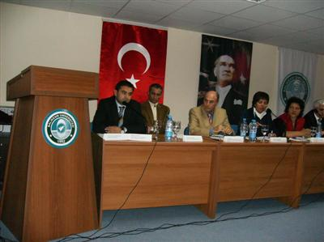

Bunun yanında özellikle Ayvalık Belediyesi nin turizm konusundaki duyarlılığı da gözlerimizden kaçmadı. Bu işbirliği örneğinin tüm turizm camiasına bir kez daha örnek teşkil etmesini diliyorum. Bu birlikteliğin ve sinerjinin orta ve uzun vadede Ayvalık halkına ve turizmine çok şeyler kazandıracağını şimdiden görebiliyorum.

Panel dışında Ayvalık içinde kısa bir gezinti yapabilme şansımız oldu. İlçede bir dinamizm olduğu gördük. 2009 yılında bana göre iç turizm hareketinin yoğun olduğu bu bölgede turizm sektöründe olumsuz gelişmelerin görülme olasılığı az. Ayvalık halkı çok içten ve yardımsever. Bölgelerine sonuna kadar sahip çıkmışlar. Turizmin öneminin farkındalar.

Havalimanından Ayvalık a kadar bizi getiren şoförümüz Mehmet Bey den iki saat boyunca Ayvalık hakkında önemli detaylar aldık. Ayvalığı o kadar güzel anlattı ki Mehmet Bey bu bilinç ve sahip çıkma duygusu ile Ayvalık ın gelecek on yılını gözümün önüne kolaylıkla getirebiliyorum.

Kısa turumuzda Cunda adasını (Ali Bey adası) özellikle görmek için çaba gösteriyoruz. İyi ki öyle yapmışız. Kendini dinlenmeye almış bir insan edasında Cunda adası. Sokaklarda balıkçılar ve kediler dikkatimiz çekiyor. Her şey bir kısa film gibi.

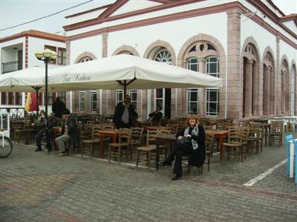

Burada Taş Kahve ile Kiliseleri ziyaret ediyoruz. Ama belki de en önemlisi Rahmi Koç un himayelerinde yaptırılan Sevim ve Necdet Kent Kitaplığı nı ziyaret ederken mutlu oluyoruz. Ayvalık a yakışan bir kültür girişimi.

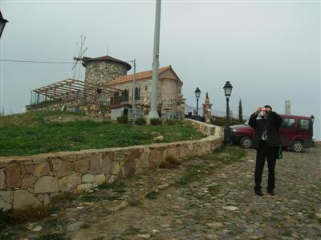

Tabiî ki Ayvalık tan ayrılmadan da meşhur sıcak otunu ve papalinasının tadına bakarak Ayvalık tan ayrılıyoruz. Ama bir daha buluşmak üzere bu ayrılığa evet diyoruz.

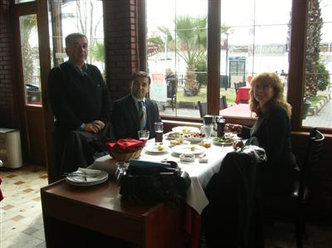

Ayvalık üzerine çok olumlu paylaşımlarla döndük. Bu bölgenin kendisine ait değerleri bilerek Türk turizminde çok önemli aşamalar kaydettiği ve kaydedeceği bir gerçek. Bu işbirliğinin devamı ile önemli sonuçların alınacağından hiç kuşkumuz yok. Biz Ayvalık turizminin 2009 yılında neler yaptığının da takipçisi olacağız. Bizim Ayvalık ile ilgili kısa tecrübelerimizden sonra söyleyeceğimiz tek şey kalıyor o da Bravo Ayvalık!  
  
Destinasyonlarımız projemizin ikinci ayağında Türkiye nin bir başka köşesinden size sesleniyor olacağız. Projemiz bağlamında bölgelerini tanıtmak isteyen, yeni oluşumlarını paylaşmak isteyen tüm turizm dostlarımızı da projemize destek olmaya çağırıyoruz.  
  
Sevgilerimle,  
  
[www.volkanaltintas.com](http://www.volkanaltintas.com)  
  
Not: Bizi bu panele davet eden ve destinasyonlarımız projemizin ilk startını Ayvalık tan başlatma fırsatı veren Balıkesir Üniversitesi Ayvalık Meslek Yüksekokulu Müdürü Yrd.Doç.Dr. Ayhan Gökdeniz e bir kez daha şahsım ve [Turizmhaberleri.com](http://www.Turizmhaberleri.com) ailesi olarak teşekkürlerimizi sunuyorum.  
  
  
Volkan ALTINTAŞ  
Akdeniz Üniversitesi Araştırma Görevlisi  
Bonn Üniversitesi JuniorFellow  
Yayın Tarihi : 19.12.2008

Güncel  Kaynak: TURİZMHABERLERİ.COM         698

**Ayvalık liman ve turizm merkezi olacaktır!**

**Ayvalık Belediye Başkanı Hasan Bülent Türközen; “Tarihi denizcilikle yazılmış Ayvalık; Liman ve Turizm merkezi olacaktır.” sözleri ile özetliyor hedeflerini...**

|  |
| --- |
| [http://www.turizmhaberleri.com/img/haber/manset/ayvalik_liman_ve_turizm_merkezi_olacaktir.jpg](http://www.turizmhaberleri.com/img/haber/gobek/ayvalik_liman_ve_turizm_merkezi_olacaktir.jpg)  AYVALIK LİMAN VE TURİZM MERKEZİ OLACAKTIR! |
|  |

**30 Aralık 2008 Salı** - Nilgün ATAR- turizmhaberleri.com  
  
Balıkesir Üniversitesi Ayvalık Meslek Yüksek Yüksek Okulu nun Ayvalık turizminin 2008 Analizi Paneli ne katılmak üzere Ayvalık a geç saatlerde girdiğimizde; sahil yolunda gördüğümüz ışıklı dev pano dikkatimizi çekti. Arabayı durdurarak ne yazdığını okuduk.  
  
**'' TARİHİ DENİZCİLİKLE YAZILMIŞ AYVALIK   
LİMAN VE TURİZM MERKEZİ OLACAKTIR '' .**  
Ayvalık Belediye Başkanı Hasan Bülent Türközen e ait bu cümle; tarih ve denizi turizmle ilişkilendirerek Ayvalık ın turizm geleceğini şekillendiren bir teminat, yöre halkına ve Türkiye ye verilmiş bir söz niteliğindeydi sanki.  
  
Panonun sergilediği resimde Ayvalık Belediyesi tarafından yeni yapılan Liman ve Gümrük İşletmesine ait bina yer alıyordu. Resmin altındaki karede 2008 yılına ait Ayvalık görüntüsü , diğer karede ise Ayvalık ın 2010 yılını gösteriyordu. 2010 yılında dev bir cruise gemisi limandaydı! İşte bu resim Başkan Türközen in turizm hedefi ve hayali idi.

Ayvalık Belediye Başkanı Hasan Bülent Türközen ile ilgili ilk olumlu izlenimlerim bu bilboard ile başladı. Başkan Türközen ile daha sonra Ayvalık Meslek Yüksek Okulu nda yaptığım söyleşide turizmin mutfağından geldiğini öğrendim. Balıkesir Üniversitesi mezunu olan Türközen; mesleğe ilk başladığında 4-5 sene otelcilik yapmış, 5-6 yıl halı ve dericilik.. yani turizmin mutfağından geliyor olması Ayvalık için çok büyük avantaj.

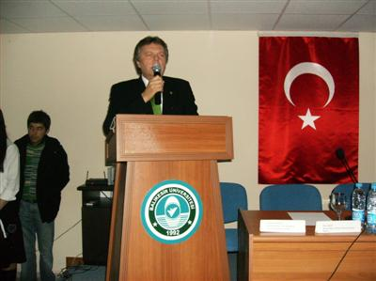

**AYVALIK TURİZMİ İÇİN BELEDİYE VE ÜNİVERSİTE BİRLİKTE ÇALIŞIYOR!**  
Başkan Türközen başta Balıkesir Üniversitesi olmak üzere üniversiteler ile çok sağlam işbirliği içinde, bilimsel çalışmaları çok önemsiyor. Ayvalık turizmi için bu işbirliğinin şart olduğunu her defasında vurgulayarak ifade ediyor. Bu anlamda Ayvalık Meslek Yüksek Okulu bünyesinde yapılan turizm araştırmaları da Belediyeye yol gösterici nitelikte.  
**AYVALIK İLK GÖRÜŞTE TUTKUYA DÖNÜŞÜR, AYRILAMAZSINIZ!**  
Ayvalık Belediye Başkanı Hasan Bülent Türközen in tam bir Ayvalık sevdalısını olduğunu şu ifadelerinden anlıyorum:  
**'' Ayvalık dünyanın en özel yerlerinden biri. Ayvalık ı görüp de hayran olmayan insan sayısı çok azdır.Ayvalık dışardan geçerken görülecek türde bir yer değil, Ayvalık ın derinliklerine indiğiniz zaman bir tutku halini alır ve ayrılamazsınız. ''**

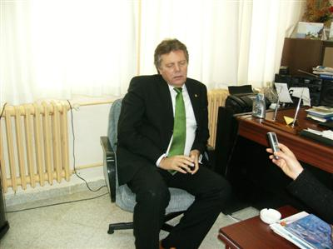

**TURİZM İÇİN ÖNCE ALTYAPI ŞART!**  
Ayvalık ın uzunca bir süre genel anlamda turizmden uzak kaldığını, turizme yönelik bazı çalışmalar yapılmadığını belirten Türközen; 2004 yılında göreve başladıktan sonra kalkınmada öncelikli altyapı sorunlarına öncelik verildiğini ifade ederek şu açıklamalarda bulundu:   
**'' Biz göreve geldikten sonra önce deniz turizmine sıkışmışlığı nasıl aşarız, turizmde hangi rekabet seçeneklerimiz var ve bu seçeneklerle yerli ve yabancı turistleri nasıl çekebiliriz şeklinde bir envanter çalışma yaptık. Ayvalık ı turizmde ön plana çıkaracak değerlerimiz çok geniş bir yelpazeye yayılıyor. '' dedi.**  
 **iŞTE BAŞKAN TÜRKÖZEN İN SIRALAMASIYLA AYVALIK I TURİZMDE ÖN PLANA ÇIKARACAK DEĞERLER!   
1-Başta zeytin ve zeytinyağı geliyor akıllara Ayvalık denilince.   
2-Kültür varlıkları dikkate alındığında; ilçe olarak Türkiye nin en büyük kentsel sit alanı Ayvalık tadır. 1976 tespitli binamız var ve her geçen gün sayısı artıyor.  
3-Ayvalık ın su altı zenginlikleri ve su altı faunası çok önemli değerlerimizden.  
4- Tespit edilen bitki türü yönünden çok zengin bir yer. Cunda adasının bir bölümü bu anlamda tabiat parkı olarak ilan edilmiştir. Yörede endemik 17 bitki türü var.   
5-Ege, Ada ve Rumeli mutfağından oluşan kendine has lezzet zenginliğine ve çeşitliliğine sahiptir.  
6-Ayvalık rüzgar ve doğa sporlarına uygun bir yer.Oksijen yönünden çok zengin. Bu anlamda sağlık açısından nefes darlığı çeken hastalar özellikle Ayvalık a yerleşiyor. Poyraz, Yıldız dediğimiz Kuzey rüzgarımız var, Kaz Dağlarından poyraz estikçe yöreye klima gibi oksijen pompalanmaktadır.  
7-Ayvalık ın 22 tane adası var, Türkiye de 22 adası olan başka ilçe yoktur.**   
  
Başkan Türközen in sıralamasına bakıldığında Ayvalık ın turizmde önemli bir marka olmayı fazlasıyla hak ettiğini söyleyebiliriz. Ancak bunun için yapılacak çok iş var.

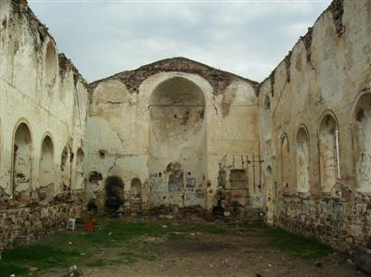

**CUNDA ADASI NDAKİ ESKİ EVLER VE KİLİSELER!**  
Cunda adasında yaptığımız 2-3 saatlik gezintide bir yandan tarihin içinde dolaşmanın verdiği heyecan, diğer yanda olağanüstü kültür zenginliğinin bakımsız ve korunmaya muhtaç durumda olmasının verdiği hayal kırıklığını yaşadık.   
  
Başkan Türközen e bu izlenimlerimizi anlatırken Alaçatı taş evlerinin butik otellere dönüşmesindeki başarıyı örnekledik. Eski evler ve kiliselerle ilgili ne tür çalışmalar yapıldığını sorduğumuzda şu bilgileri verdi:  
  
**'' Bu yoğun tarihi binaların Ayvalık ta bulunması bizim zenginliğimiz olduğu kadar ülkemizin de değeridir. Cunda da Cunda evleri, Ayvalık ta biraz daha farklı olarak Ayvalık evleri var. Bunlar bizim hazinemiz.Yerel olarak düşünüldüğünde her geçen gün korumacılık misyonu ve vizyonu artıyor.Yerel yönetimlerde bu sorumluluğu ve bilinci üstleniyor zaten.**

**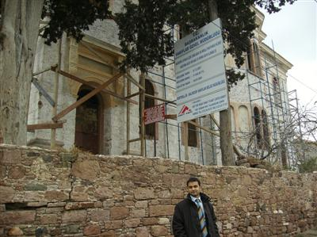**

**Çalışmalarımız tarihi binaların turizme kazandırılması yönündedir.Bununla ilgili devletten çok üniversiteler ile çalışmalarımız oldu. Baykuş Ege Kültürleri Araştırma Grubu işbirliğinde göreve geldiğimiz ilk yıl Kentsel bir sempozyum yapmıştık. Burada Ayvalık ın tüm mimari kimliği ortaya döküldü, tartışıldı, üniversite ile tekrar kucaklaşmayı sağladı bu çalışmalar.Daha sonra ODTÜ, İTÜ, Yıldız Teknik Üniversitesi ile çalışmalarımızı sürdürdük. Kültür envanterini çıkardık. Koç Grubu bir Kilisenin restorasyonunu üstlenerek Ayvalık a kazandırdı. Bu sayının artırılmasına ihtiyacımız var.Bu anlamda mutlaka devlet desteği de gerekiyor.**

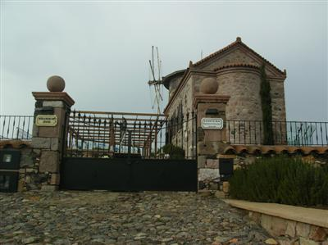

Ayvalık ta koruma kollama dengeleri kapsamında sürdürülebilir turizm politikalarının temelini atan Başkan Türközen yaptığı çalışmaları şöyle anlattı:  
  
**'' Turizmde rekabet seçeneklerimizin envanterini çıkardık ve tespit ettik. Ayvalık ta 12 çeşit koruma varlığı alanı var.Bu koruma bantları olmasa Ayvalık ta yer kalmaz, her taraf dağ taş bina olur. Kentsel sit alanı, yeşil karekterli kentsel sit alanı, arkeolojik sit alaını, doğal sit, tabiat parkı, milli park ve zeytincilik yasası hepsi Ayvalık ın içinde bir koruma zırhıdır.  
  
KORUMACILIK SAHİLDEN BAŞLIYOR!   
Korumacılık sahilden başlıyor çünkü halkın ilk cazibe merkezleri sahiller. Sahilleri düzenlemeden arka tarafları düzenlemeye çalışmak yanlıştır.Sahil korumacılığı kapsamındaki yol, aydınlatma gibi alt yapı çalışmaları bittiği zaman arkadaki cazibe merkezlerini ortaya çıkarmak ve hareketlendirmek gerekiyor. Telekom, kanalizasyon,su çalışmalarını yeraltından yapıyor ve değiştiriyoruz. Çalışmalarımız ağır ilerliyor ancak daha sağlıklı bir planlama olduğunu düşünüyoruz.  
  
Cunda da genel olarak bozulmamış doğallığı koruma çabamız var. Hala yolların yüzde 95 i Arnavut kaldırımı, bu özelliği koruyoruz.Cunda adası turizmde daha çabuk marka oldu. ''**   
  
**AYVALIK BETONLAŞMADAN SAĞLIKLI ŞEKİLDE TURİZMDE MARKA OLACAK!**  
2008 yılının ilk 8 aylık ortalamasında yerli ve yabancı kişi ve gelirler artışının yüzde yüzün üzerinde olduğunu belirten Başkan Türközen; **'' bu anlamda Ayvalık turizmde bir cazibe merkezidir. Bizim görevimiz Ayvalık ı sağlıklı bir şekilde tarihi ve doğal dokusunu bozmadan, betonlaştırmadan turizme yönelik çalışmaları sürdürmektir.Şu andan itibaren bizim daha bilinçli bir şekilde üniversite, odalar, yerel yönetim, sivil toplum kuruluşları ile bir arada yeni bir planlama yaparak ufkumuzu açmamız ve daha çok çalışmamız lazım.** '' dedi.

**Ayvalık Belediye Başkanı Hasan Bülent Türközen ile Balıkesir Üniversitesi Ayvalık Meslek Yüksek Okulu nda gerçekleştirdiğimiz söyleşide; sürdürülebilir turizm için koruma kollama dengelerinin farkında olan bir Belediye Başkanının çabalarına yakından tanık olduğumu söyleyebilirim. Bu anlamda turizme yönelik büyük hedefleri bulunan Başkan Türközen; ağır ama emin adımlarla Ayvalık ın markalaşmasında aktif rol oynayacaktır**

|  |
| --- |
| http://www.balikesirim.com/_Css/logo.png  **Ayvalık Turizm Geliştirme Birliği Kurulacak**  **İçişleri Bakanlığı yedi ilde mahalli idare birlikleri kurulmasına izin verdi.**  Eklenme Tarihi : 31.10.2009 Okunma Sayısı : 79 kez  Birliklerden ikisi sulama, ikisi içme suyu bakım ve onarım birlikleriyken, diğerleri çevre, kültür ve turizm alanında faaliyet gösterecek.  İçişleri Bakanlığı'nın Bazı İllerde Mahalli İdare Birlikleri Kurulmasıyla İlgili Kararı Resmi Gazete'de yayımlandı.  Karara göre Adana Kozan'da Adana İli Kozan İlçesi Ziyaret Grup Köyleri İçme Suyu Birliği, Afyonkarahisar, Eskişehir, Kütahya illerini kapsayan bölgede Frigya Kültürel Mirasını Koruma ve Kalkınma Birliği, Afyonkarihisar Şuhut'ta, Şuhut İlçesi Çevre Hizmetleri Birliği, **Balıkesir Ayvalık'ta, Ayvalık İlçesi Turizm Geliştirme ve Altyapı Hizmet Birliği kurulacak.** Kastamonu Devrekani'de Beyler Sulama Birliği, Mersin Tarsus'daDörtköy Damlama Sulama Birliği kurulurken, Trabzon Çarşıbaşı'nda, Trabzon-Çarşıbaşı Şahinli-Kavaklı Grup İçme Suyu Bakım Onarım ve İşletme Birliği'nin faaliyetine izin verildi. |
| Ayvalık'ta, 'turizme çatı örgütü Birliği' Kuruluyor  **Ayvalık'ta, 'turizme çatı örgütü Birliği' Kuruluyor**  **Balıkesir'in Ayvalık ilçesinde yıllardır üzerinde çalışılan, ilçenin en önemli gelir kaynaklarından bacasız sanayi turizm için kurulması planlanan 'Turizmde Çatı Örgütü Birliği'nin, bakanlık onayının ardından 'AYGUTEV' adıyla faaliyete geçeceği belirtildi.**  **08 Eylül 2009 10:25**  **Balıkesir'in Ayvalık ilçesinde yıllardır üzerinde çalışılan, ilçenin en önemli gelir kaynaklarından bacasız sanayi turizm için kurulması planlanan 'Turizmde Çatı Örgütü Birliği'nin, bakanlık onayının ardından 'AYGUTEV' adıyla faaliyete geçeceği belirtildi.  Aralık 2008 tarihinde, Kaymakam Nihat Nalbant başkanlığında, Ayvalık turizminin önündeki engeller ve yapılması gerekenlerin detaylı şekilde ele alındığı toplantılarda, Ayvalık turizmi için bir çatı örgütünün kurulması fikri doğmuştu. Yapılan toplantıların ardından bu fikir benimsenerek hayata geçirilmesi için çalışmalar başlatılmıştı. Gerekli girişimlerin ardından ilçe turizminin çatı örgütü olarak Ayvalık Kaymakamı Nihat Nalbant'ın öncülüğünde 'Ayvalık Turizm Geliştirme ve Alt Yapı Hizmetler Birliği' adıyla kurulan örgüte, Balıkesir Valisi Yılmaz Aslan tarafından da onay çıktı.  Kurulan birliğin merkezinin Ayvalık olacağı bildirilirken, Balıkesir İl Özel İdaresi, Ayvalık İlçe Belediye Başkanlığı, Küçükköy Belediye Başkanlığı, Altınova Belediye Başkanlığı, Bağyüzü ve Mutlu köy Muhtarlıkları, birliğin beyin yapısı olacaklar.  Kurulan birliğin amacının, Ayvalık ve yöre turizmine katkı sağlamak, yatırım alanlarının tespitini yapmak ve bu konuda fizibilite çalışmalarını yapmak, kanun, yönetmelik ve tüzük çerçevesi içerisinde projeleri uygulanabilir hale getirebilmek, Ayvalık ve yöre turizminin geliştirilmesini sağlayabilmek, Ayvalık, Küçükköy ve Altınova'yı ulusal ve uluslar arası fuar ve festivallere katılmasını sağlayabilme ve bu yöreleri bu katılımlarda en iyi şekilde temsil edebilmek gibi başlıklarla çalışmalar olduğu bildirildi.  Ayvalık Turizm Geliştirme ve Alt Yapı Hizmet Birliği (AYGUTEV) adıyla kurulan turizm çatı örgütü birliğine ait kuruluş prosedürlerinin, Balıkesir Valiliği onayının ardından, İç İşleri Bakanlığı'na gönderildiğini belirten Kaymakam Nihat Nalbant, "Artık iş Ankara'da. Sayın Valimiz, birliğimizin kuruluş işlemlerini onaylandı. Gerekli belgeler Bakanlar Kurulu'nda görüşülerek, Resmi Gazete'de yayınlanmak üzere İçişleri Bakanlığı'na gönderildi. İncelemenin ardından yürürlüğe girecek olan Ayvalık turizminin Çatı Örgütü olacak olan AYGUTEV'in hayırlı olmasını diliyorum" diye konuştu.**  http://www.kontder.org.tr/TR/images/UST.jpg   |  | | --- | | Bazı İllerde Mahalli İdare Birliklerinin Kurulması | | |  |  |  |  |  |  |  |  |  |  |  |  |  |  |  |  |  |  |  |  |  |  |  |  |  |  |  |  |  |  |  |  |  | | --- | --- | --- | --- | --- | --- | --- | --- | --- | --- | --- | --- | --- | --- | --- | --- | --- | --- | --- | --- | --- | --- | --- | --- | --- | --- | --- | --- | --- | --- | --- | --- | --- | | 31 Ekim 2009 CUMARTESİ  Resmî Gazete  Sayı : 27392   BAKANLAR KURULU KARARI               Karar Sayısı : 2009/15510               Ekli listede adları yazılı mahalli idare birliklerinin kurulmasına izin verilmesi; İçişleri Bakanlığının 29/9/2009 tarihli ve 62493 sayılı yazısı üzerine, 5355 sayılı Mahalli İdare Birlikleri Kanununun 4 üncü maddesine göre, Bakanlar Kurulu’nca 12/10/2009 tarihinde kararlaştırılmıştır.  12/10/2009 TARİHLİ VE 2009/15510 SAYILI  KARARNAMENİN EKİ    LİSTE     |  |  |  |  | | --- | --- | --- | --- | | **SIRA NO** | **İLİ** | **MERKEZİ** | **BİRLİĞİN ADI** | | **1** | ADANA | Adana İli Kozan İlçesi | Adana İli Kozan İlçesi Ziyaret Grup Köyleri İçme Suyu Birliği | | **2** | AFYONKARAHİSAR,  ESKİŞEHİR,  KÜTAHYA | Afyonkarahisar, Eskişehir, Kütahya illeri | Frigya Kültürel Mirasını Koruma ve Kalkınma Birliği (FRİGKÜM) | | **3** | AFYONKARAHİSAR | Afyonkarahisar İli Şuhut İlçesi | Şuhut İlçesi Çevre Hizmetleri Birliği | | **4** | BALIKESİR | Balıkesir İli Ayvalık İlçesi | Ayvalık İlçesi Turizm Geliştirme ve Alt Yapı Hizmet Birliği (AYTUGEB) | | **5** | MERSİN | Mersin İli Tarsus İlçesi | Dörtköy Damlama Sulama Birliği | | **6** | KASTAMONU | Kastamonu İli Devrekani İlçesi | Beyler Sulama Birliği | | **7** | TRABZON | Trabzon İli Çarşıbaşı İlçesi | Trabzon-Çarşıbaşı Şahinli-Kavaklı Grup İçme Suyu Bakım Onarım ve İşletme Birliği | | |   [Mahalli İdare Birlikleri](http://www.birlikler.org/)  Mahalli İdare Birlikleri  Formun Üstü  © 2009 Mahalli İdare Birlikleri  www.birlikler.org/.../31-ekim-2009-bakanlar-kurulu-karari/  [**31 Ekim 2009 BAKANLAR KURULU KARARI**](http://www.birlikler.org/2009/10/31-ekim-2009-bakanlar-kurulu-karari/)  **Karar Sayısı : 2009/15510**  Ekli listede adları yazılı mahalli idare birliklerinin kurulmasına izin verilmesi; İçişleri Bakanlığının 29/9/2009 tarihli ve 62493 sayılı yazısı üzerine, 5355 sayılı Mahalli İdare Birlikleri Kanununun 4 üncü maddesine göre, Bakanlar Kurulu’nca 12/10/2009 tarihinde kararlaştırılmıştır.  **12/10/2009 TARİHLİ VE 2009/15510 SAYILI**  **KARARNAMENİN EKİ**  **LİSTE**   |  |  |  |  | | --- | --- | --- | --- | | **SIRA NO** | **İLİ** | **MERKEZİ** | **BİRLİĞİN ADI** | | **1** | ADANA | Adana İli Kozan İlçesi | Adana İli Kozan İlçesi Ziyaret Grup Köyleri İçme Suyu Birliği | | **2** | AFYONKARAHİSAR,  ESKİŞEHİR,  KÜTAHYA | Afyonkarahisar, Eskişehir, Kütahya illeri | Frigya Kültürel Mirasını Koruma ve Kalkınma Birliği (FRİGKÜM) | | **3** | AFYONKARAHİSAR | Afyonkarahisar İli Şuhut İlçesi | Şuhut İlçesi Çevre Hizmetleri Birliği | | **4** | BALIKESİR | Balıkesir İli Ayvalık İlçesi | Ayvalık İlçesi Turizm Geliştirme ve Alt Yapı Hizmet Birliği (AYTUGEB) | | **5** | MERSİN | Mersin İli Tarsus İlçesi | Dörtköy Damlama Sulama Birliği | | **6** | KASTAMONU | Kastamonu İli Devrekani İlçesi | Beyler Sulama Birliği | | **7** | TRABZON | Trabzon İli Çarşıbaşı İlçesi | Trabzon-Çarşıbaşı Şahinli-Kavaklı Grup İçme Suyu Bakım Onarım ve İşletme Birliği |   [Memurlar.Net](http://www.memurlar.net/) |
| 7 mahalli idare birliği kuruldu  http://www.memurlar.net/common/images/news/0.gif31 Ekim 2009 07:14  **31 Ekim 2009 CUMARTESİResmî GazeteSayı : 27392**  **BAKANLAR KURULU KARARI**  **Karar Sayısı : 2009/15510**  **Ekli listede adları yazılı mahalli idare birliklerinin kurulmasına izin verilmesi; İçişleri Bakanlığının 29/9/2009 tarihli ve 62493 sayılı yazısı üzerine, 5355 sayılı Mahalli İdare Birlikleri Kanununun 4 üncü maddesine göre, Bakanlar Kurulu’nca 12/10/2009 tarihinde kararlaştırılmıştır.**  **Abdullah GÜL**  **CUMHURBAŞKANI**   |  |  |  |  | | --- | --- | --- | --- | | SIRA NO | İLİ | MERKEZİ | BİRLİĞİN ADI | | 1 | ADANA | Adana İli Kozan İlçesi | Adana İli Kozan İlçesi Ziyaret Grup Köyleri İçme Suyu Birliği | | 2 | AFYONKARAHİSAR, ESKİŞEHİR, KÜTAHYA | Afyonkarahisar , Eskişehir, Kütahya illeri | Frigya Kültürel Mirasını Koruma ve Kalkınma Birliği (FRİGKÜM) | | 3 | AFYONKARAHİSAR | Afyonkarahisar İli Şuhut İlçesi | Şuhut İlçesi Çevre Hizmetleri Birliği | | 4 | BALIKESİR | Balıkesir İli Ayvalık İlçesi | Ayvalık İlçesi Turizm Geliştirme ve Alt Yapı Hizmet Birliği (AYTUGEB) | | 5 | MERSİN | Mersin İli Tarsus İlçesi | Dörtköy Damlama Sulama Birliği | | 6 | KASTAMONU | Kastamonu İli Devrekani İlçesi | Beyler Sulama Birliği | | 7 | TRABZON | Trabzon İli Çarşıbaşı İlçesi | Trabzon-Çarşıbaşı Şahinli-Kavaklı Grup İçme Suyu Bakım Onarım ve İşletme Birliği | |

